Федеральное государственное бюджетное образовательное учреждение

высшего профессионального образования

Санкт-Петербургский государственный университет

Высшая школа менеджмента

кафедра маркетинга

**Разработка маркетингового плана** **по выведению дрона FIXAR компании «Инновационные Комплексные Системы» на североамериканский рынок беспилотных летательных аппаратов**

Выпускная квалификационная работа

студентки 4 курса программы бакалавриата

по направлению «Менеджмент»

**Егарминой Татьяны Валентиновны**

**___________________________ Подпись**

Научный руководитель

д.э.н., профессор

**Черенков Виталий Иванович**

**____________________________ Подпись**

Рецензент

к.э.н., профессор

**Смирнова Мария Михайловна**

**____________________________ Подпись**

«СООТВЕТСТВУЕТ ТРЕБОВАНИЯМ»

**____________________________ Подпись**

**«____» _____________________** 2020г.

Санкт-Петербург

2020

**Заявление**

**о самостоятельном выполнении выпускной квалификационной работы**

Я, Егармина Татьяна Валентиновна, студентка 4 курса Высшей школы менеджмента направления 080500 – Менеджмент (профиль подготовки – маркетинг), подтверждаю, что в моей выпускной квалификационной работе на тему «Разработка маркетингового плана по выведению дрона FIXAR компании «Инновационные Комплексные Системы» на североамериканский рынок беспилотных летательных аппаратов», представленной в офис бакалаврской программы для публичной защиты, не содержится элементов плагиата.

Все прямые заимствования из печатных и электронных источников, а также из защищенных ранее курсовых и выпускных квалификационных работ, кандидатских и докторских диссертаций имеют соответствующие ссылки.

Мне известно, что согласно п.12.4.14 «Правил обучения на бакалаврской программе ВШМ СПбГУ обнаружение в курсовой работе элементов плагиата (контекстуальное или прямое заимствование текста из печатных и электронных оригинальных источников, а также из защищенных ранее выпускных квалификационных работ, кандидатских и докторских диссертаций без соответствующих ссылок) является основанием для выставления за годовую курсовую работу оценки «неудовлетворительно».

________________________________________ (Подпись студента)

________________________________________ (Дата)

Оглавление

Введение 5

Техническое задание 8

Глава 1. Особенности маркетинга инновационных товаров 9

1.1 Аннотация главы 9

1.2 Понятие «инновационный товар» - преимущества и риски 9

1.3 Маркетинг отношений как основа маркетинга инновационных товаров на В2В рынке 13

1.4 Маркетинговый план – назначение и структура 15

1.5 Маркетинговая модель товара 16

1.6 Сравнение прямого и косвенного экспорта 17

1.7 Сотрудничество с дистрибьюторами – преимущества и недостатки 20

1.8 Вывод по главе 21

Глава 2. Беспилотные летательные аппарты в современной экономике 23

2.1 Аннотация главы 23

2.2 Беспилотные технологии 23

2.3 Беспилотные летательные технологии 23

2.3.1 Описание беспилотных летательных аппаратов 23

2.3.2 Сферы применения БПЛА 24

2.3.3 Барьеры внедрения и применения БПЛА 26

2.3.4 Правила эксплуатации БПЛА 27

2.4 Вывод по главе 27

Глава 3. Разработка маркетингового плана выведения дрона FIXAR компании «ИКС» на североамериканский рынок БПЛА 29

3.1 Аннотация главы 29

3.2 Ситуационный анализ компании «ИКС» 30

3.2.1 Внешний маркетинговый аудит: 30

Анализ рынка беспилотных летательных аппаратов 30

PESTEL-анализ 36

Конкурентная среда 37

Международная среда 39

Влияние COVID-19 40

3.2.2 Внутренний маркетинговый аудит: 42

Характеристики компании, её цели и структура 42

Характеристики товарного ряда и бренда FIXAR 43

3.3 SWOT-анализ 44

3.4 Маркетинговая стратегия 47

3.4.1 Цель маркетинговой стратегии 47

3.4.2 Способ достижения цель 47

3.4.3 STP-анализ 48

3.4.4 Маркетинг-микс 50

3.4.5 Ресурсы 56

3.5 План действий 57

3.5.1 Мероприятия 57

3.5.2 Сроки 58

3.6 Система контроля и мониторинга 59

3.6.1 Бюджет 59

3.6.2 Контроль и мониторинг 60

3.7 Вывод по главе 64

Заключение 67

Список использованных источников 69

Приложения 72

Приложение 1. Классификация беспилотных технологий 72

Приложение 2. Строение беспилотных летательных аппаратов: части и компоненты 74

Приложение 3. Классификация беспилотных летательных аппаратов. 78

Приложение 4. Структурированное интервью 81

Приложение 5. Полуструктурированное телефонное интервью 85

Приложение 6. Портрет дистрибьютора 87

Приложение 7. Международный контракт на дистрибьюторство 88

Приложение 8. Бюджет 92

Отзыв компании «ИКС» 94

# Введение

В рамках выпускной квалификационной работы будет решена задача, поставленная российской компанией «Инновационные комплексные системы», которая заключается в расширении платёжеспособного рынка компании. По согласованию с генеральным директором фирмы, одной из главных возможностей компании является выход на новые перспективные рынки, таким образом название и содержание прикладной выпускной квалификационной работы – «Разработка маркетингового плана по выведению дрона FIXAR компании «Инновационные Комплексные Системы» на североамериканский рынок беспилотных летательных аппаратов».

Глобальный рынок беспилотных летательных аппаратов на протяжении более 10 лет стремительно развивался, и на ближайшие годы прогнозируется продолжение активного роста рынка. Центрами развития рынка БПЛА были и являются на сегодняшний день рынки Северной Америки, Китая и Европы, однако, другие страны также развиваются, но с меньшей скоростью и объёмом. На ближайшее 5 лет тенденции развития планируют сохраниться, и глобальный объём рынка БПЛА вырастет более, чем в 3 раза. Такое быстрое развитие сферы БПЛА связано с активным производством и внедрением дронов в коммерческий и частный сектор жизни общества. Ранее БПЛА в основном производились для военного назначения, однако, в дальнейшем быстро вышли на новые рынки, и в современном мире дроны используются активно в таких отраслях, как добыча полезных ископаемых, мониторинг объектов, строительство, аэрофотосъёмка, сельское хозяйство, логистика и другие. Кроме того, дроны стали пользоваться популярностью и для частного применения в развлекательных целях.

Внедрение и использование беспилотных летательных аппаратов в коммерческий сектор дало компаниям больше возможностей для работы – увеличение качества работы за счёт получения с дрона более чёткой и полной информации по тому или иному объекту, увеличение скорости работы, а главное, сокращения использования ручного труда и увеличения безопасности сотрудников в случаях, когда ранее человек сам выполнял сложную и опасную работу связанную, например, с получением информации в опасных для жизни местах.

Актуальность темы выпускной квалификационной работы по выведению дрона FIXAR компании «ИКС» именно на североамериканский рынок заключается в том, что он является наиболее крупным и при этом быстроразвивающимся рынком беспилотных летательных аппаратов. Основным рынком являются США, на него приходится более 75% производства и продаж БПЛА. Вспомогательным рынком является Канада. Таким образом, североамериканский рынок является наиболее перспективным рынком для вывода на него товара.

Целью выпускной квалификационной работы является разработка маркетингового плана по выведению дрона FIXAR компании «ИКС» на североамериканский рынок беспилотных летательных аппаратов.

Необходимыми действиями, которые необходимо выполнить для разработки маркетингового плана, являются следующие задачи:

* Поиск и анализ релевантной информации на тему беспилотных летательных аппаратов для понимания БПЛА как товара – его классификация, свойства и функции, применение и перспективность.
* Анализ рынка беспилотных летательных аппаратов как на глобальном рынке, так и на североамериканском рынке для составления наиболее точной картины действительности.
* Анализ внешней и внутренней среды компании «ИКС».
* Разработка маркетинговой стратегии на основе ранее найденной и проанализированной информации.

Для поиска информации будут применяться три метода маркетинговых исследований – анализ вторичных данных для поиска информации по БПЛА и его рынку; структурированное интервью с генеральным директором и директором отдела маркетинга компании «ИКС» и полуструктурированное телефонное интервью с директором по международному развитию компании «ИКС» для анализа внешней и внутренней среды компании и для разработки маркетинговой стратегии, на основе которой далее будет разработан маркетинговый план вывода товара компании на североамериканский рынок.

Структура всей выпускной квалификационной работы состоит из 3 глав.

Первая глава включает определение особенностей инновационных товаров, их преимущества и риски, роль маркетинга взаимоотношений на B2B рынке, разбор особенностей прямого и косвенного экспорта, определение преимуществ и недостаток работы с дистрибьюторами и структуру составления маркетингового плана.

Вторая глава работы включает разбор беспилотного летательного аппарата (его свойств, характеристик, предназначения, сфер применения и правил использования).

Третья глава относится непосредственно к маркетинговому плану и включает следующие элементы: ситуационный анализ компании – внешней и внутренний маркетинговый аудит, SWOT-анализ, маркетинговая стратегия, план действий по выведению дрона FIXAR на североамериканский рынок, бюджет и система контроля и мониторинга за результатами выполнения разработанного плана действий.

Главными источниками информации при написании выпускной квалификационной работы являются:

* Российский сайт-портал «Российские беспилотники».
* Аналитическая американская компания Mordor Intelligence.
* Международная консалтинговая компания J'son & Partners Consulting.
* Корпоративный сайт компании «Инновационные Комплексные Системы».

По окончании выпускной квалификационной работы будет качественно разработан маркетинговый план выведения дрона FIXAR компании «Инновационные Комплексные Системы» на североамериканский рынок беспилотных летательных аппаратов.

# Техническое задание

**на оказание консалтинговых услуг по разработке маркетингового плана по выведению дрона FIXAR компании «Инновационные Комплексные Системы» на североамериканский рынок беспилотных летательных аппаратов**

1. Заказчик: Открытое общество с ограниченной ответственностью «Инновационные Комплексные Системы».Юридический адрес: 192148, г Санкт-Петербург, улица Ольги Берггольц, дом 40 ЛИТЕР А.

Компания «Инновационные Комплексные Системы» является небольшой компанией, занимающейся производством и поставкой беспилотных летательных аппаратов FIXAR. Основными целями компании являются увеличение прибыли, выстраивание долгосрочных партнёрских отношений с партнёрами и заказчика и интернационализация. Главная проблема (задача), стоящая в настоящий момент перед компанией, заключается в расширении её платёжеспособного рынка и реализации всех её потенциальных возможностей. Одним из способов реализации целей компании является вывод дрона FIXAR на новые рынки, в частности, на североамериканский рынок БПЛА.

2. Цель проекта: Разработка маркетингового плана по выведению дрона FIXAR компании «ИКС» на североамериканский рынок беспилотных летательных аппаратов.

1. Задачи прикладного проекта для реализации поставленной цели:

* Поиск и анализ релевантной информации на тему беспилотных летательных аппаратов для понимания БПЛА как товара – его классификация, свойства и функции, применение и перспективность.
* Анализ рынка беспилотных летательных аппаратов как на глобальном рынке, так и на североамериканском рынке для составления наиболее точной картины действительности.
* Анализ внешней и внутренней среды компании «ИКС».
* Разработка маркетинговой стратегии на основе ранее найденной и проанализированной информации.

4. Требования к предоставляемым материалам по результатам работы: конечным итоговым документом работы исполнителя будут являться отчёт в электронном виде в формате docx и отчёт в форме презентации в формате pptx.

5. Срок предоставления отчёта: 31 мая 2020 года.

6. Бюджет проекта: не предусмотрен.

7. Исполнитель: Егармина Татьяна – студентка 4 курса программы бакалавриата

по направлению «Менеджмент».

# Глава 1. Особенности маркетинга инновационных товаров

## 1.1 Аннотация главы

В первой главе будут рассмотрены понятия «инновация» и «инновационный товар» для того, чтобы понять, какие выгоды может принести компании или, наоборот, каким рискам подвергнуть создание инновационных продуктов. Данная тема достаточно актуальна, потому что дрон FIXAR, планируемый к выводу на целевой рынок является инновационным товаром.

Далее, в связи с тем, что компания «Инновационные Комплексные Системы» работает на B2B рынке, а не на B2C, то имеет смысл рассмотреть маркетинг отношений, который является основой маркетинга инновационных товаров на промышленном рынке.

Следующим шагом в первой главе будет рассмотрена структура написания маркетингового плана с акцентом на ключевой его компонент – маркетинг-микс, в рамках которого в разделе Product для детального всестороннего анализа выводимого на североамериканский рынок продукта лучше рассмотреть FIXAR в рамках трёхуровневой модели товара Ф. Котлера; а для дальнейшего написания раздела Place необходимо определение более выгодного для компании метода (прямой/косвенный экспорт) и пути (работа с дистрибьюторами) выхода на целевой рынок.

## 1.2 Понятие «инновационный товар» - преимущества и риски

Различные ученые, в основном зарубежные (Н. Мончев, И. Перлаки, В.Д. Хартман, Э. Мэнсфилд, Р. Фостер, Б. Твисс, Й. Шумпетер, Э. Роджерс и др.), трактуют это понятие в зависимости от объекта и предмета своего исследования. Например, по мнению Й. Шумпетера, инновация – это изменение с целью внедрения и использования новых видов потребительских товаров, новых производственных и транспортных средств, рынков и форм организации в промышленности. Иногда инновация рассматривается как процессная система, тем самым признается, что нововведение развивается во времени и имеет отчетливо выраженную стадийность.

Инновация – это деятельность, которая приводит к новой производственной функции или новому продукту; применение новых идей к продуктам, процессам или другим аспектам деятельности фирмы, которые приводят к увеличению «ценности». «Эта ценность» определяется в широком смысле, включая более высокую добавленную стоимость для фирмы, а также выгоды для потребителей или других фирм.

Инновация – это вывод на рынок действительно нового товара, отсутствие имитации новой техники или дизайна, которые уже есть на рынке. Продукт или процесс может быть новым для фирмы, новым для внутреннего рынка или новым для мирового рынка. Кроме того, понятие «инновация» можно отнести к любому улучшению, которое обеспечивает сокращение затрат или создает условия для такой экономии.

Важное отличие инновации от изобретения или открытия – это то, что продукт или процесс должен быть представлен на рынке таким образом, чтобы потребители или другие фирмы могли извлечь выгоду. Изобретение или открытие увеличивает запас знаний, но они не появляются мгновенно на рынке как полноценный новый продукт или процесс, в то время как инновация возникает в момент вывода на коммерческий рынок новых продуктов и процессов, возникающих в результате применения как существующих, так и новых знаний [Greenhalgh, 2010]. Более того, изобретения являются неотъемлемой частью инноваций согласно формуле: изобретение + коммерциализация = инновация [Марьяненко, 2019].

Можно выделять бесконечно много видов и подвидов инноваций, однако основными из них являются продуктовая, процессная и организационная инновации.

Продуктовая инновация – внедрение нового продукта или существенное качественное изменение существующего продукта. Продуктовые инновации могут быть материальными промышленными товарами, нематериальными услугами или их сочетанием. В большинстве случаев главным мотивом для осуществления продуктовой инновации является необходимость разработки нового продукта, часто обусловленная требованиями только одного клиента, или желание проникнуть на новые рынки путем разработки новых продуктов или адаптации существующих продуктов [Boer, 2001].

Процессная инновация – это внедрение нового процесса производства или поставки товаров и услуг. Так же, как и продуктовые, процессные инновации, представляющие собой новые способы производства и осуществления вещей, могут возникать в результате использования новых комбинаций материальных и нематериальных ресурсов. Основными мотивами внедрения осуществления процессной инновации были сокращение сроков поставки, снижение эксплуатационных затрат (человеко – часов, складских запасов) и повышение гибкости (как внутри компании – сокращение времени наладки оборудования, технологии, и сокращение партий для сокращения времени на изготовление; так и вне компании – гибкость продукта) [Boer, 2001].

Организационная инновация – инновационные изменения в структуре организации предприятия [Boer, 2001]. По сравнению с ранее рассмотренными продуктовой и процессной инновациями организационные инновации являются самыми продолжительными процессами с точки зрения времени, прошедшего между началом и концом. По сколько главным принципов организационной инновации является непрерывное совершенствование, то возникает вопрос и, как следствие, проблема – будет ли это организационное изменения когда-либо вообще закончено. Основными мотивами для принятия решения об осуществлении организационной инновации являются требования к качеству товаров, предъявляемые к компании рынком или даже только одним клиентом. Относительно небольшое число компаний упоминают в качестве основного мотива внутренние мотиваторы, такие как высокий процент брака или повышенная мотивация сотрудников [Организационные инновации, 2020].

Осуществление инновационных изменений способствует получения компаниям выгодам. Согласно эмпирическому исследованию 2010г., проведённого в январе-апреле на 119 малых и средних предприятиях, выявлено, что улучшение качества продуктов и услуг, предлагаемых клиентам, является главным преимуществом инноваций – 27% опрошенных. Далее преимущества ранжируются следующим образом: создание лучших условий труда (18% респондентов), сохранение существующих позиций на рынке (17%), выход на новые рынки (13%), создание гибкости в работе (9%), улучшение экологической обстановки (5%) и диверсификация ассортимента продукции (2%) [Ramadani, 2010].

Однако, несмотря на множественное приводимое выше толкование феномена «инновация» как процесса, наиболее авторитетный конвенциональный международный документ – Руководство Осло (Oslo Manuel) [OECD/Eurostat, 2018] дает следующее расширенное определение: «An innovation is a new or improved product or process (or combination thereof) that differs significantly from the unit’s previous products or processes and that has been made available to potential users (product) or brought into use by the unit (process).». Почти что клон этого определения инновации был принят и в российском официальном документе[1], а именно: «…введенный в употребление новый или значительно улучшенный продукт (товар, услуга) или процесс, новый метод продаж или новый организационный метод в деловой практике, организации рабочих мест или во внешних связях». В нашем случае, БПЛА FIXAR речь идет именно об инновационном товаре.

Продуктовая инновация ведёт к создания инновационного товара. Инновационный товар – это новый товар, который не имеет на рынке своих аналогов [Евстигнеева, 2018].

Главными причинами создания инновационного товара – это развитие компании, поддержание и повышение конкурентоспособности и независимости, получение возможности занять лидерские позиции на рынке и, в целом, достижение успеха организацией.

Количество инновационных товаров, выведенных на российский рынок, за последнее десятилетие выросло более, чем в 2 раза. Таким образом, планирование, проектирование, создание, правильный вывод и продвижение инновационного товара на рынок имеет такое большое значение для любой организации, потому что в случае успешного осуществления инновации компания получит повышенную прибыль от реализации уникального товара, увеличит долю рынка, привлечёт новых клиентов и повысит свой уровень инновационной активности.

Однако, несмотря на всю важность внедрения инноваций, российский бизнес характеризуется низкой инновационной активностью по мировым стандартам. Согласно проведённым исследованиям лишь 16% компаний внедряют нововведения, серьезно изменяющие и улучшающие качество. Совершенствованием производственного процесса занимается всего 9% компаний. По большей части такой небольшой процент связан с тем, что в России не существует никаких налоговых послаблений, что повышает риск инвестиций в инновации в геометрической прогрессии.

В то же время в США около 70% ежегодного экономического роста обеспечивается за счёт разработки, улучшения и реализации инновационных товаров [Осипов, 2011].

Преимущества создания и реализации инновационного товара:

* Поддержание и увеличение конкурентного преимущества фирмы.
* Экономия издержек.
* Получения повышенной прибыли за реализацию инновационного товара.
* Увеличение доли рынка.
* Привлечение клиентов.
* Повышение имиджа на рынке.
* Увеличение уровня инвестиционной активности.
* Получение репутации инновационной компании.
* Становление инновационной компанией (стремление к становлению).

Несмотря на все выгоды от создания и выведения на рынок инновационного товара, существуют также и препятствия [Евстигнеева, 2018, c. 108-110], [Осипов, 2011]:

* Прежде всего инновации – это всегда большая неопределённость.
* Большие финансовые вложения на стадиях планирования, проектирования и запуска.
* Высокие ставки по кредитам в России.
* Практически отсутствие в России налоговых послаблений.

Существование инновационного риска – риск при внедрении при внедрении более дешевого метода производства товара или услуги по сравнению с уже использующимися; при создании нового товара или услуги на старом оборудовании; при производстве нового товара или услуги при помощи новой техники и технологии [Инновационные риски, 2020].

## 1.3 Маркетинг отношений как основа маркетинга инновационных товаров на В2В рынке

Компаниям, работающим на B2B рынке и занимающимся сложнотехническими инновационными продуктами, необходимо использование маркетинга взаимоотношений вместо классического трансакционного маркетинга, который фокусируется на привлечении клиентов и предполагает обмен ценностями между двумя или более сторонами.

Важной особенностью рынка B2B в отличие от рынка B2C является то, что выбор покупателя в основном базируется на рациональных соображениях, и решение о заказе принимается не отдельным частным лицом, а закупочным центром, который состоит из небольшого коллектива, который занимается исследованием предложений и цен поставщиков и ведением переговоров [Блейхман, 2007].

На основе данных, предоставленных Ф. Котлером, известно, что на В2В рынке при выборе поставщика есть ряд важных признаков и характеристик, которые могут дать тому или иному потенциальному или существующему партнёру преимущества. Характеристики:

* Наличие службы технической помощи.
* Оперативность поставок.
* Быстрота реакции на запросы.
* Качество товара (услуги).
* Репутация поставщика.
* Цена товара.
* Полнота товарного ассортимента.
* Квалификация персонала.
* Возможности предоставления кредита.
* Личные отношения и т. д.

Как можно заметить из выше рассмотренного списка, то имеет место говорить о маркетинге взаимоотношений, который предполагает построение, поддержание и укрепление долгосрочных взаимовыгодных взаимоотношений как между существующими, так и новыми сторонами (клиентами, сотрудниками, поставщиками, дистрибьютерами и т.д.), участвующими в сделке [Aka, 2016].

В частности, в России на B2B рынке позитивный имидж организации и доверие к потенциальному или существующему партнёру в основном осуществляется по следующим характеристикам:

* Качество деятельности.
* Финансовое положение фирмы.
* Технологические совершенствования.
* Имидж руководителя и персонала.
* Стоимость товаров и услуг.
* История организации, её традиции и культура.
* Особенности деловых коммуникаций и т.д.

Компании, занимающиеся сложнотехническими инновационными продуктами на В2В рынке, нуждаются в постоянном инвестировании в НИОКР и инновации, для чего необходимы не только внутренние ресурсы, но и новые отношения и стратегические партнерства для расширения своей научно-исследовательской базы. Таким образом, снова мы возвращаемся к необходимости ведения маркетинга отношений, а также, в частности, использования сетевого подхода для функционирования и развития фирмы. Сетевые долгосрочные и взаимовыгодные отношения позволяют повысить инновационность. Сетевой подход позволяет обмениваться важной информацией со своими клиентами, а также разрабатывать новые продукты и услуги в тесном сотрудничестве с ними. Способность преобразовывать знания и информацию в товарные продукты и услуги может зависеть от типа и качества рыночных отношений, которые может установить компания. Стратегические группы могут создаваться вокруг межфирменных сетей в международных высоко-/ сложнотехнологических отраслях. С ростом глобализации рыночные отношения становятся все более географически распределенными, и сети, интенсивно занимающиеся НИОКР, обычно включают участников во многих различных регионах мира.

Сетевой подход способствует появлению положительных эффектов, когда его участники работают над инновационными решениями общих проблем. Создание инноваций и ноу-хау – пример положительного эффекта от сетевых отношений. Барьеры по использованию ресурсов уменьшаются, происходит интеграция технологий и базы ноу-хау широко распространяются между фирмами, отраслями и пользователями [Borg, 2009].

## 1.4 Маркетинговый план – назначение и структура

Маркетинговое планирование является неотъемлемым элементом стратегического планирования в практике бизнеса стран с традиционно рыночной экономикой и в большинстве фирм составляет основную часть рабочего времени их менеджмента.

Маркетинговое планирование осуществляется в восемь основных этапов:

* Корректировка данных, относящихся к прошлому периоду (часть ранее собранных в маркетинговых целях данных была, возможно, основана на расчетах и прогнозах, поэтому необходимо заменить такие данные на фактические результаты во всех возможных случаях).
* Сбор основных исходных данных (акцент на те массивы данных, которые необходимы для проведения ситуационного анализа).
* Анализ исторических и основных исходных данных (Анализ этих данных выполняется в целях прогнозирования действий конкурентов и поведения покупателей на целевом рынке; для прогнозирования общей экономической ситуации и т.п.).
* Разработка целей, стратегий и маркетинговых программ (анализ обработанных сформатированных исторических и основных исходных данных позволяет осуществить процесс формулирования целей, стратегий и принятия соответствующих решений в рамках международного маркетинг-микса; далее на основе сформированной стратегии разрабатывается маркетинговый план).
* Разработка Проформ финансовых отчётов.
* Согласование (маркетинговый план несколько раз подвергается согласованию с принимающими решения лицами компании).
* Мониторинг (изменения окружающей среды должны оцениваться и приниматься во внимание при выполнении соответствующих текущих корректировок маркетингового плана).
* Аудит (аудит предполагает сравнение фактических показателей выполнения Маркетинг-плана с плановыми, что может быть использовано либо для упомянутых корректировок, либо при разработке нового маркетингового плана).

Говоря о структуре маркетингового плана, то, как говорилось ранее, перед разработкой маркетингового плана необходимо получить исчерпывающую информацию по внешней и внутренней среде компании – осуществить ситуационный анализ – провести внешний и внутренний маркетинговый аудит.

Маркетинговый аудит – это систематическая, беспристрастная проверка и оценка рынка, деятельности конкурентов, а также маркетинговых действий предприятия [Аудит маркетинга, 2020].

В рамках маркетингового аудита внешней среды компании проводится анализ привлекательности рынка (размер, рост), макрофакторов (политический, экономический, социальный, технологический, экологический, правовой факторы – PESTEL-анализ), анализ конкурентной среды (новые игроки, поставщики, потребители, конкуренты, товары-заменители – модель пяти конкурентных сил Портера), анализ международной среды и структуры сбыта компании. В тоже время необходимо поведение внутреннего маркетингового аудита компании: характеристики компании, SWOT-анализ компании, характеристики товаров и бренда компании.

Далее после комплексного маркетингового анализа компании необходимо разработать маркетинговую стратегию. Маркетинговая стратегия – это элемент, на основе которого разрабатывается маркетинговый план компании. Маркетинговая стратегия может бать краткосрочной (до года) или долгосрочной (от 1 до 5 лет). Маркетинговая стратегия описывает, какая цель стоит перед организацией, пути её достижения и определяет тип и количество ресурсов, необходимые для достижения поставленной цели. В рамках разработки маркетинговой стратегии проводится STP-анализ (сегментирование потенциальных партнёров и заказчиков, таргетирование и позиционирование собственного товара для потенциальных партнёров/заказчиков) и главная часть – маркетинг-микс (описание продукта, цены, способа и канала продвижения).

Маркетинговый план – это план действий, которые необходимо осуществить для реализации маркетинговой стратегии компании.

В основном маркетинговый план включает такие элементы, как детальная проработка мероприятий для достижения цели маркетинговой стратегии, установление сроков проведения мероприятий, определение бюджета по каждому действию/задаче и установление системы контроля деятельности и результата.

## 1.5 Маркетинговая модель товара

Маркетинговая модель товара – это сочетание различных характеристик товара. Любой продукт многомерен, и сумма всех его характеристик определяет совокупность полезностей, получаемых потребителем. Маркетинговая модель товара помогает разделить многочисленные характеристики товара на три отдельных компонента, чтобы определить все возможные способы адаптации продукта к новому рынку [Cateora, 2011].

Одна из маркетинговых моделей и наиболее известной является трёхуровневая маркетинговая модель товара Ф. Котлера (см. рис. 1).

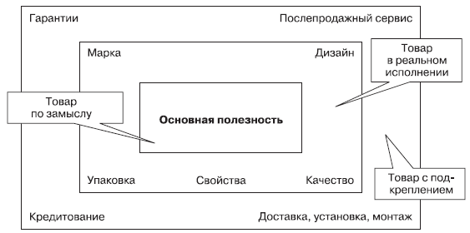

Рис. 1. Трёхуровневая модель товара Ф. Котлера. Источник: [Котлер, 2012]

Первый уровень модели – товар по замыслу, говорящий об основной полезности.

Второй уровень модели – товар в реальном исполнении. Данный уровень включает описание марки/бренда товара, дизайн, упаковку, свойства (потребительские свойства – дополнительные выгоды товара) и качество товара.

Третий уровень модели – товар с подкреплением. Последний уровень модели описывает дополнительные услуги, способствующие удобству использования товара и поддержанию его потребительских качеств – наличие гарантии и кредитования, доставка, установка и монтаж товара, послепродажное обслуживание [Котлер, 2012]. Ориентация на эту модель принята в процессе разработки маркетингового плана для выведения БПЛА FIXAR на североамериканский рынок.

## 1.6 Сравнение прямого и косвенного экспорта

Экспорт – это понятие в международной торговле, которое предполагает передачу прав собственности на товары или услуги резидентам другой страны [Черенков, 2016].

Прямой и косвенный экспорт являются традиционными формами международных операций.

Прямой экспорт предполагает проводить экспортные операции самостоятельно, без посредников. При этом экспорт является прямым, даже если компания продаёт товар не конечному покупателю, а зарубежному посреднику. В этом случае международная компания напрямую заключает международные контракты купли-продажи зарубежными покупателями, для чего она создаёт экспортный отдел и укомплектовывает его собственным персоналом.

Сотрудники экспортного отдела должны быть высококвалифицированными специалистами, потому что их задачи будут входить такие действия, как:

* Подготовка и представление таможенной документации.
* Выбор страховщика и уровень страхования груза.
* Анализ альтернативных международных перевозчиков.
* Сравнение условий транспортных операций.

Причинами использования прямого экспорта могут быть, например, специализация экспортёра на скоропортящихся продуктах, потребность в высококвалифицированной организации экспорта крупногабаритного и дорогостоящего оборудования, а также высокий технический уровень и сложность экспортных товаров.

Для осуществления прямого экспорта компания-экспортёр обычно продаёт товары дистрибьюторам, расположенным на рынках принимающей страны. Несмотря на то, что эти дистрибьюторы играют роль посредника, метод осуществления операций остаётся прямым экспортом, потому что все рутины бизнес-операций выполняются экспортёром, который также несёт на себе все риски экспорта.

Основными преимуществами использования прямого экспорта являются:

* Повышение экономической эффективности экспорта за счёт сокращения издержек экспорта на сумму комиссионного вознаграждения отечественному посреднику.
* Снижение рисков и зависимости операционных результатов коммерческой деятельности от возможной недобросовестности или недостаточной компетентности отечественных посредников.
* Появление возможности создания за рубежом позитивного имиджа компании-экспортёров и её брендов.
* Обеспечение постоянного присутствия компании-экспортёра на зарубежном, локальном рынке, позволяющее учитывать и своевременно реагировать на изменения окружающей бизнес-среды.

К основным недостаткам прямого экспорта можно отнести следующие пункты:

* Большие кадровые и финансовые затраты.
* Значительные логистические транзакционные издержки.
* Принятие на себя страновых логистических рисков.
* Принятие на себя операционных логистических рисков.
* Принятие валютно-финансовых рисков.

Недостатки прямого экспорта для компании-экспортёра в основном состоят в принятии на себя дополнительных рисков и издержек. Особое влияние это имеет на предприятия малого и среднего бизнеса. Всё это приводит к пониманию целесообразности применения косвенного экспорта.

Косвенный экспорт предполагает включение опытных экспортных коммерческих посредников, находящихся за рубежом – агентов, дистрибьюторов и других.

Основными причинами использования косвенного экспорта являются:

* Нехватка экспортных компетентностей у отечественной компании.
* Стремление неопытного экспортёра к экономии на маркетинговых исследованиях за счёт использования опыта посредников.
* Недружеские отношения с принимающей страной (населением или политическими силами).

Главными преимуществами использования косвенного экспорта являются следующие пункты:

* Лёгкость вхождения на зарубежный рынок за счёт компетентности посредника.
* Возможность превращения посредника в источник ценной рыночной информации.
* Аутсорсинг логистических функций.
* Избежание рутиной, сложной работы с таможенными документами.

Обращаясь к недостаткам косвенного экспорта, то здесь следует рассмотреть следующие главные пункты:

* Лишение непосредственных контактов с представителями/компаниями на зарубежном рынке.
* Лишение контроля над рынком и лишение развития необходимой компетенции.
* Отсутствие создания позитивного имиджа заграницей.
* Отсутствие должного внимания к товару отечественной фирмы от посредника отчего не достигает потенциального возможного объёма продажи и доли рынка.

Таким образом, исходя из описания двух методов осуществления международной торговли можно сделать вывод, что для выведения на новый рынок инновационного сложнотехнического товара лучше использовать прямой экспорт, потому что он позволяет контролировать взаимоотношения с новыми и потенциальными заказчиками и быстро реагировать на изменения в бизнес-среде.

## 1.7 Сотрудничество с дистрибьюторами – преимущества и недостатки

Дистрибьютор – это независимый оптовый торговец, получающий товар в собственность и имеющий формализованные и продолжительные отношения с производителем-экспортером или поставщиком о поводу получаемых прав на продажу определенного товара на определённую территорию [Черенков, 2016].

Сотрудничество с дистрибьюторами – довольно распространённое явление на B2C, и B2B рынках, однако оно имеет как преимущества работы, так и недостатки.

Основными преимуществами сотрудничества с дистрибьюторами являются:

* Осуществление рекламы товара на дистрибьюторов на рынке.
* Наличие у дистрибьюторов широкой базы клиентов.
* Наличие налаженной системы коммуникации с потребителями (конечными потребителями и дилерами[2]).
* Наличие уже существующей лояльности клиентов к дистрибьютору.
* Наличие у дистрибьюторов хорошей репутации на рынке, на котором компания-экспортёр не присутствует, неизвестна или может даже обладать некими негативными ассоциациями у потребителей.
* Получение компанией-экспортером обратной связи от дистрибьютора о товаре и его продвижении на рынке, состоянии рынка, реакции потребителей и др. Дистрибьютор занимается анализом спроса в регионе и предоставляет отчёты компании-экспортеру об объеме (количестве) необходимого производства товара.
* Осуществление дистрибьютором на региональном рынке услуг по техническому обслуживанию, ремонту.

Однако, несмотря на довольно весомые положительные стороны сотрудничества с дистрибьюторами, существуют и недостатки такого рода сотрудничества:

* Продажа товаров дистрибьюторам по сниженной цене (скидка около 20-30%).
* Отсутствие прямого отклика рынка на продажу товаров компанией (необходимость получения информации о рынке и товаре от дистрибьютора).
* Отсутствие компании на рынке (степень узнаваемости компании крайне низка за счёт того, что товар продаётся через дистрибьюторов).
* Отсутствие наращивания собственной базы клиентов.

Таким образом, осуществление работы с дистрибьюторами или осуществление собственных продаж напрямую зависит от того, какие цели преследует компания и какими ресурсами и возможностями обладает.

## 1.8 Вывод по главе

Подводя итог первой главе, выяснено, что инновация – это деятельность, которая позволяет компании создать новую функцию, технологию или продукт, которые ранее на рынке ещё не существовали. Создание инновационных продуктов приносят выгоды компаниям такие, как поддержание/увеличение конкурентоспособности фирмы, получение повышенной прибыль за реализацию инновационного товара, привлечение клиентов и др. Однако, несмотря на преимущества компаний, занимающихся инновациями существуют и недостатки – необходимость инвестиций и наличие большой неопределённости.

Беспилотный летательный аппарат FIXAR, который планируется выводиться на североамериканский рынок, также является инновационным продуктом, а значит приносит те же выгоды компании (конкурентоспособность компании, повышение имиджа, увеличение доли рынка) и имеет те же недостатки (необходимость финансовых вложений и наличие неопределённости). Зная преимущества и недостатки инновационного товара (в частности, дрона) можно будет более детально проработать внешний и внутренний маркетинговый аудит компании в следующих главах.

По сколько дрон FIXAR – инновационный товар, то имеет место маркетинг отношений как основа маркетинга инновационный товаров на B2B рынке. Это значит, что выбор покупателя (заказчика) основывается на рациональных соображениях, а не на эмоциональных импульсах, что говорит о необходимости компании иметь высококвалифицированных специалистов в области маркетинга и продаж, а также о необходимости детальной проработки маркетингового плана по выводу дрона FIXAR на новый рынок и его продвижению, так как необходимо донести потенциальным заказчикам всю выгоду использования нового инновационного дрона и максимально избежать неопределённости на новом рынке.

Разработка маркетингового плана будет состоять из нескольких этапов – сбор и обработка данных по внешней и внутренней среде компании, далее будет разрабатываться маркетинговая стратегия компании, на основе которой как раз будет строиться маркетинговый план вывода дрона FIXAR на североамериканский рынок.

Твёрдой основой создания маркетингового плана является детальная проработка маркетинг-микса (4-P). В рамках раздела Product для подробного разбора дрона FIXAR как объекта маркетинга будет актуально использование трёхуровневой модели Ф.Котлера, которая позволит рассмотреть товар с разных позиций – основной выгоды (сущность дрона), истинных нужд и потребностей людей (непосредственно сам товар) и дополнительных выгод. А в разделе Place актуально будет указать, что компании наиболее эффективно при выводе нового товара на новый рынок будет использование метода прямого экспорта, потому что на данный момент компания «ИКС» неизвестна на североамериканском рынке, и ей необходимо создать свою репутацию и зарекомендовать себя, как надёжного партнёра. Кроме того, при выходе на целевой рынок компании выгодно будет сотрудничество с дистрибьютерами, так как они уже будут иметь широкую базу клиентов и налаженную систему коммуникации.

# Глава 2. Беспилотные летательные аппарты в современной экономике

## 2.1 Аннотация главы

В данной главе будет рассмотрено, что из себя представляют беспилотных технологии в целом и чем выделяется из них беспилотные летательные технологии – их описание, основные выгоды, сферы использования и способы применения, а также барьеры их внедрения и эксплуатации.

## 2.2 Беспилотные технологии

Беспилотные технологии – одно из инновационных направлений в бизнесе, которое постепенно входит в нашу жизнь. Многие компании как в России, так и за рубежом ведут разработки в данном направлении.

В настоящее время идёт активное внедрение высокотехнологичных инновационных товаров. Одним из направлений высокотехнологичных товаров являются беспилотные технологии, под которыми подразумеваются устройства, аппараты и транспортные средства, оборудованные системой автоматического управления или управляемые человеком извне, которые могут передвигаться без непосредственного участия человека.

На протяжении долгого времени беспилотные технологии имели отношение к военным силам, однако, сегодня они могут использоваться в совершенно различных сферах жизни совершенно различным образом: например, роботы-помощники для исследований, беспилотные автомобили, беспилотный рельсовый и воздушный транспорт, а также беспилотные летательные аппараты и многое другое.

На сегодняшний день на мировом рынке беспилотных технологий представлен довольно широкий ассортимент беспилотных технологий и прилагающимся к ним функциональных систем (см. приложение 1).

## 2.3 Беспилотные летательные технологии

### 2.3.1 Описание беспилотных летательных аппаратов

Одним из классов беспилотных технологий является беспилотный летательный аппарат. БПЛА – это летательный аппарат многоразового или условно-многоразового использования, не имеющий на борту экипажа (человека-пилота) и способный самостоятельно целенаправленно перемещаться в воздухе для выполнения различных функций в автономном режиме (с помощью собственной управляющей программы) или посредством дистанционного управления (осуществляемого человеком- оператором со стационарного или мобильного пульта управления) [Беспилотные летательные аппараты, 2020]. Внутреннее строение, встроенные функции и возможности БПЛА, а также классификацию беспилотных летательных аппаратов смотреть в приложениях 2 и 3.

БПЛА является неотъемлемой частью беспилотной воздушной системы, которая включает в себя БПЛА, линию связи и наземный пункт управления. БПЛА преодолевает ограничения наземной системы в плане доступности, скорости и надежности.

Так же, как и все беспилотные технологии, изначально беспилотные летательные аппараты использовались для военных целей. Однако, за счёт инвестиций в инновации и развития техники БПЛА стали применяться и в коммерческих целях, связанных с сельским хозяйством, научной деятельностью, доставкой товаров, аэросъёмкой и многим другим.

Основными преимуществами внедрения и использования БПЛА являются:

* Отсутствие прямого участия пилота – уменьшение риска для человеческой жизни.
* Меньшее энергопотребление по сравнению с традиционными технологиями.
* Сокращение нагрузки на окружающую среду, экологичность, отсутствие выхлопов.
* Большой диапазон размеров, который позволяет использовать той величины БПЛА, который необходим.
* БПЛА способны проводить мониторинг, разведку и передавать информацию в режиме реального времени.
* Легкость сбора данных.

### 2.3.2 Сферы применения БПЛА

В настоящее время использование беспилотных летательных аппаратов становится выгоднее и эффективнее, чем использование обычных технологий по различным факторам, рассмотренных пунктом ранее. Существует большой диапазон применения беспилотных летательных аппаратов, однако даже сегодня, в 2020 году идёт постоянное открытие новых сфер для их использования.

Говоря о текущих сферах применения БПЛА, можно выделить 3 сектора, в которых в основном используются беспилотные летательные аппараты – военный, гражданский и сектор окружающей среды (см. табл. 1).

|  |  |  |
| --- | --- | --- |
| Таблица 1.  **Сферы возможного применения БПЛА** | | |
| **ГРАЖДАНСКАЯ** | **ЭКОЛОГИЧЕСКАЯ** | **ВОЕННАЯ** |
| Фотографирование местности | Мониторинг качества воздуха | Боевые летательные аппараты |
| Строительство | Мониторинг состояния почвы |
| Геологоразведка | Мониторинг урожайности | Медицинские поставки в зобе боевых действий |
| Поставки | Контроль водных ресурсов |
| Сельское хозяйство | Контроль подводной среды | Разведка |
| Менеджмент катастроф | Инспекция горных районов | Охрана границ |
| Логистика |  | Бомбардировки |
| Надзор |  | Ракетные обстрелы |

Источник: [Gaurav, 2018].

В военном секторе БПЛА используются как боевые самолёты, которые наносят урон врагу с воздух или сбрасывают бомбы, и в случае падения обеспечивают отсутствие безопасность пилотов, потому что пилоты управляют ими дистанционно. Также военные БПЛА обеспечивают доставку медикаментов, наблюдение и шпионаж в военной зоне.

В секторе окружающей среды БПЛА используются для проверки качества воздуха, мониторинга почвы, урожая, гор, воды и подводного мира. В целом, БПЛА используются для защиты окружающей среды и всех обитающих на ней живых организмов.

Гражданский сектор, в котором используются БПЛА, является на сегодняшний день наиболее быстрорастущим. Многие страны активно используют беспилотные летательные аппараты для аэрофотосъемки и картографирования. В телекоммуникационной отрасли БПЛА часто используются для оценки состояния вышек и нахождения возможных неисправностей. Также в гражданском секторе БПЛА активно используются в сфере строительства, логистики и транспорта. Беспилотные летательные аппараты могут поднимать в воздух как большие, так и маленькие предметы и быстро перевозить их к месту назначения. Например, некоторые страны (США, Китай) страны используют такое возможное назначение БПЛА для доставки лекарств и других потребительских товаров.

Стоит также отметить, что в гражданском секторе набирает популярность использование БПЛА для обеспечения безопасности города и его населения. Например, МЧС и спасательные отряды, такие как «Надежда», «Ангел», «Лиза Алерт» используют БПЛА для поиска и спасения людей [Барбасов, 2020]. В частности, в России компания Ростех разработала комплекс, включающий в себя поисковую машину, дрон и станцию управления, который будет протестирован в первом квартале 2020 года в поиске и спасению людей [Беспилотники начнут искать и спасать людей с 2020 года, 2019].

По данным одного города в Мексике использование БПЛА привело к сокращению числа грабежей, снижению общей преступностей и увеличения числа арестованных. Благодаря современным технологиям беспилотным летательным аппаратам, включающим BigData, нейросети и ИИ, собранные данные могут быть использованы для создания моделей аварий и преступлений, чтобы более точно определить их причины и динамику.

Наибольшим потенциалом для беспилотных летательных аппаратов является инфраструктурный сектор, он оценивается более, чем 40 млрд. долл. (см. рис. 2). Следующим потенциальным рынком является сельскохозяйственный сектор, который оценивается выше 30 млрд. долл. Потенциал транспортного сектора, обеспечение безопасности, медиа, страхование, сфера телекоммуникаций и обнаружение мин БПЛА оцениваются около 5-12 млрд. долл.

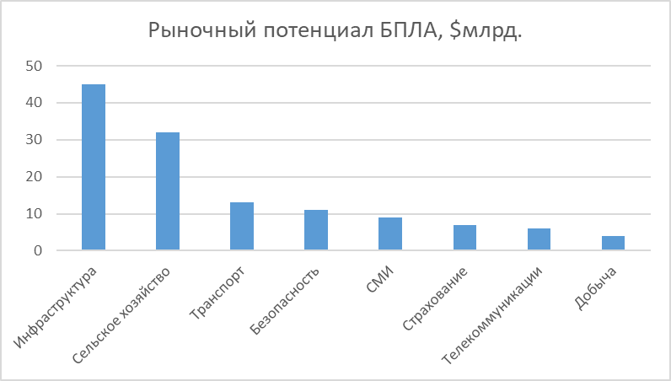

Рис. 2. Рыночный потенциал БПЛА. Источник: [Gaurav, 2018]

### 2.3.3 Барьеры внедрения и применения БПЛА

Несмотря на всю актуальность использования БПЛА в разных секторах экономики и жизни, существует несколько значимых проблем внедрения и использования БПЛА [Рынок беспилотных летательных аппаратов развивается и растет, 2016]:

* Недостаточная гибкость применения БПЛА по сравнению с традиционными технологиями – авиацией. Таким образом, уровень 100% надёжности пока стоит под вопросом.
* Отсутствие чёткого законодательства применительно к использованию потребительских и коммерческих дронов и запрет их свободного использования (лицензирование) в воздушном пространстве.
* Охрана и безопасность. На сегодняшний день проблемой не последней важности является безнаказанное вторжение БПЛА в частную и общественную жизнь. Для решения данной проблемы необходимо продумать способы охраны жизни и законы, правила работы БПЛА.
* Отсутствие в России и других некоторых странах современной производственной базы, ориентированной на массовый потребительский и массовый коммерческий рынок, что приводит к более высоким издержкам и повышению стоимости аппаратов.

### 2.3.4 Правила эксплуатации БПЛА

Несмотря на то, что как таковое законодательство по использованию и контролю БПЛА не создано, есть некоторые законы и правила, обеспечивающие некоторые рамки, нарушение которых может привести к гражданским или даже уголовным наказаниям.

Основные правила [Как высоко может летать дрон, 2019]:

* В каждой стране существуют свои ограничения по высоте полётов БПЛА, чтобы он с одной стороны не мешал жизни населения, а с другой – воздушной авиации. Например, в США – 120 метров, в Европе – 150 метров.
* Пилот (оператор) БПЛА должен знать обо всех ограничениях воздушного пространства, где он может использовать БПЛА, а где – нет. Например, зоны ограниченного доступа могут включать пространство над стадионами и спортивными мероприятиями, аэропортами и т.д.
* БПЛА должны летать в прямой видимости пилота (оператора).
* Пилот (оператор) не может работать под воздействием алкогольного опьянения.

## 2.4 Вывод по главе

В данной главе было разобрано, что такое беспилотные технологии и, в частности, беспилотные летательные аппараты. БПЛА – летательный аппарат, который не имеет на борту пилота и который способен самостоятельно перемещаться по воздушному пространству с помощью собственной управляющей программу или посредством дистанционной станции/пульта управления. Главными преимуществами использования БПЛА копаниями являются уменьшение риска для жизни человека, экономия времени и возможность дрона мониторить труднодоступные для человека места и большие по площади пространства. Таким образом, основными сферами применения БПЛА стали военная (доставка грузов, отслеживание мин, мониторинг боевых действий и др.), гражданская (аэрофотосъёмка, картографирование, мониторинг линейных объектов – линий энергопередач, нефте-/газопроводов и др.) и сфера окружающей среды (геодезия, распыление биологической защиты растений, исследование подводного мира и др.). Однако, несмотря на выгоды и актуальность использовать беспилотных летательных аппаратов существует ряд барьеров по внедрению БПЛА – законодательные ограничения, недостаточная гибкость беспилотных технологий и дороговизна дронов.

# Глава 3. Разработка маркетингового плана выведения дрона FIXAR компании «ИКС» на североамериканский рынок БПЛА

## 3.1 Аннотация главы

В рамках третьей главы для разработки маркетингового плана по выведению инновационного товара – дрона FIXAR компании «Инновационные Комплексные Системы» будет проведён детальный ситуационный анализ, который будет включать, как всесторонний внешний аудит компании «ИКС» (анализ глобального и североамериканского рынков БПЛА, определение тенденций на рынке БПЛА, проведение PESTEL-анализа и анализа 5 сил конкуренции, а также выявление влияния новой коронавирусной инфекции на сферу БПЛА и определение потенциальных сфер использования БПЛА в условиях эпидемии), так и внутренний маркетинговый аудит компании «ИКС» (описание компании, её характеристик, цели и структуры, описание характеристик товарного ряда и бренда FIXAR).

Маркетинговый аудит будет проводиться на основе следующих источников информации:

* Анализ вторичных данных (мониторинг рынка БПЛА и анализ интернет источников).
* Структурированное интервью с генеральным директором и директором отдела маркетинга компании «ИКС» (вопросы и ответы на интервью можно увидеть в приложении 4).
* Полуструктурированное телефонное интервью с директором по международному развитию компании «ИКС» (вопросы и ответы на интервью можно увидеть в приложении 5).

Метод анализа вторичных данных для анализа рынка БПЛА и внешней среды компании «ИКС» был выбран в связи тем, что он подходит для описания рынка и его характеристик.

Метод интервью был выбран, потому что он позволяет получить информацию о компании, которой может не быть в открытом доступе, а также для фиксирования мыслей руководителей компании относительно текущего и будущего состояния фирмы.

Далее в третьей главе будет разработана маркетинговая стратегия как основа маркетингового плана, включающая следующие элементы: генеральная и стратегическая цели маркетинговой стратегии; способ достижения поставленных целей; STP-анализ для определения потенциальных клиентов и разработки программ позиционирования компании по отношению к каждому партнёру/заказчику; маркетинг-микс, в рамках которого будет подробно проанализирован БПЛА FIXAR по трёхуровневой маркетинговой модели товара Ф. Котлера, составлены ценовые предложения для различных сегментов заказчиков/партнёров, определена структура канала сбыта и предложены мероприятия по закреплению и продвижению продукта компании на североамериканском рынке; также для достижения поставленных маркетинговых целей будет составлен перечень необходимых финансовых, маркетинговых, человеческих, правовых и технологических ресурсов.

В последней части третьей главе будет разработаны непосредственно сам план по выведению дрона FIXAR компании «ИКС» на североамериканский рынок беспилотных летательных аппаратов.

План будет состоять из четырёх частей:

* Мероприятия, которые необходимо осуществить для подтверждения безопасности и надёжности FIXAR, непосредственно для вывода дрона на рынок, поиска потенциальных партнёров и заказчик, продвижения FIXAR и закрепления на рынке в течение 3 лет.
* Сроки проведения мероприятий.
* Бюджет.
* Система контроля, которая будет нужна для мониторинга выполнения поставленных целей и текущих задач.

По итогу данной главы будет представлен готовый подробный маркетинговый план по выводу флагманского товара FIXAR компании «ИКС» на североамериканский рынок БПЛА и закреплению на нём в течение 3 лет.

## 3.2 Ситуационный анализ компании «ИКС»

### 3.2.1 Внешний маркетинговый аудит:

### Анализ рынка беспилотных летательных аппаратов

**Анализ глобального рынка беспилотных летательных аппаратов**

На основе анализа общемирового рынка дронов 2018 – 2024гг. компанией Drone Industry Insights было выявлено, что его объём составляет 14,1 млрд. долл. в 2018г., в Северной Америке — 4,5 млрд. долл., в Азии — 4,4 млрд. долл., в Европе — 4 млрд. долл. Видно, что Азия занимает почти такую ​​же долю рынка, что и Северная Америка. Стоит отметить, что к 2024 году мировой рынок ожидает рост на 20,5% до 43,1 млрд долл. (см. рис. 3), при этом Азия достигнет 18,4 млрд. долл. (42,69% мирового рынка), Северная Америка — 11,9 млрд. долл. как второй по величине рынок, а Европа — 9,7 млрд долл. [В 2023 году рынок промышленных дронов достигнет 10 млрд долл., 2019].

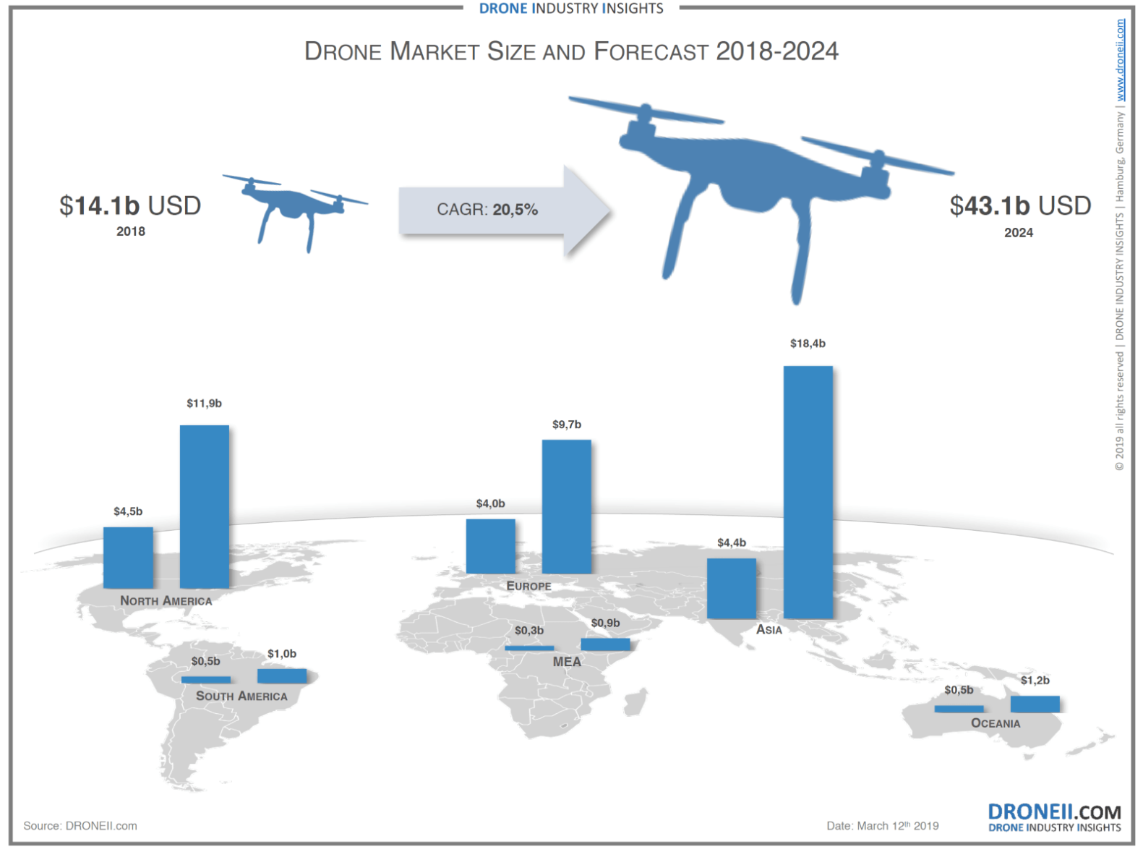

Рис. 3. Размер рынка дронов и его прогноз 2018-2024гг. Источник: [The Drone Market 2019-2024: 5 Things You Need to Know, 2019]

По данным, представленных консалтинговой компанией J'son & Partners Consulting,[3] стоимость глобального рынка беспилотных летательных аппаратов на протяжении 5 лет непрерывно росла (см. рис. 4). По прогнозам консалтинговой компании, стоимость мирового рынка в 2020г. возрастёт до 9,5 млрд. долл.

Рис. 4. Размер глобального рынка БПЛА, 2016-2020гг. Источник: [Рынок дронов в России и в мире, перспективы развития грузовых дронов (ГБЛА), 2018]

Лидерами рынка БПЛА на 2019г. являются США, Китай, Израиль, и Великобритания [Маглыш, 2019].

На глобальном рынке малых беспилотных летательных аппаратов существует консолидированная конкуренция, т.е. в основном глобальный рынок БПЛА разделён между несколькими основными крупными компаниями (см. рис. 5). Основными компаниями рынка БПЛА на 2019г. являются такие компании, как DJI (китайская компания), Yuneec International (китайская компания), DELAIR (французская компания), Intel Corporation (американская компания), Parrot Drones SAS (французская компания).

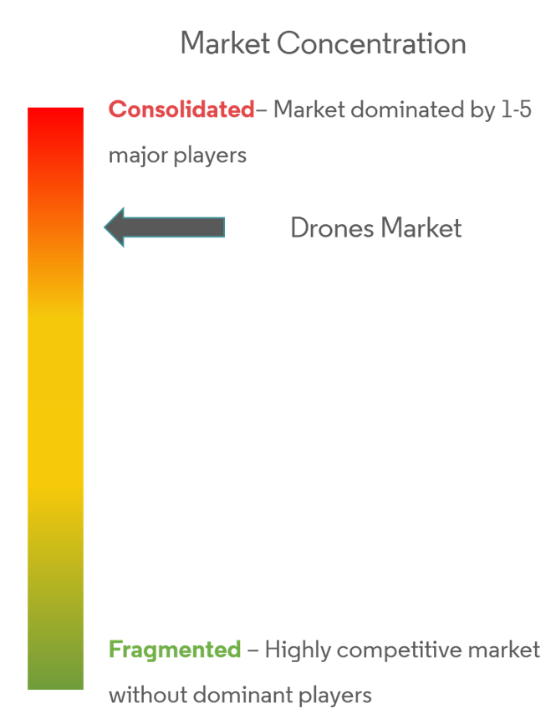

Рис. 5. Конкуренция на глобальном рынке БПЛА. Источник: [Drones Market - Growth, Trends, and Forecast (2020 - 2025), 2020]

**Анализ североамериканского рынка беспилотных летательных аппаратов**

Североамериканский рынок, включающий США, Канаду и другие части Северной Америки, является не только наиболее крупным рынков беспилотных летательных аппаратов (см. рис. 6), но и наиболее быстрорастущим. Его объём на 2018г. составлял 4,5 млрд. долл., а на по прогнозам на 2024г. он составит 11,9 млрд. долл.

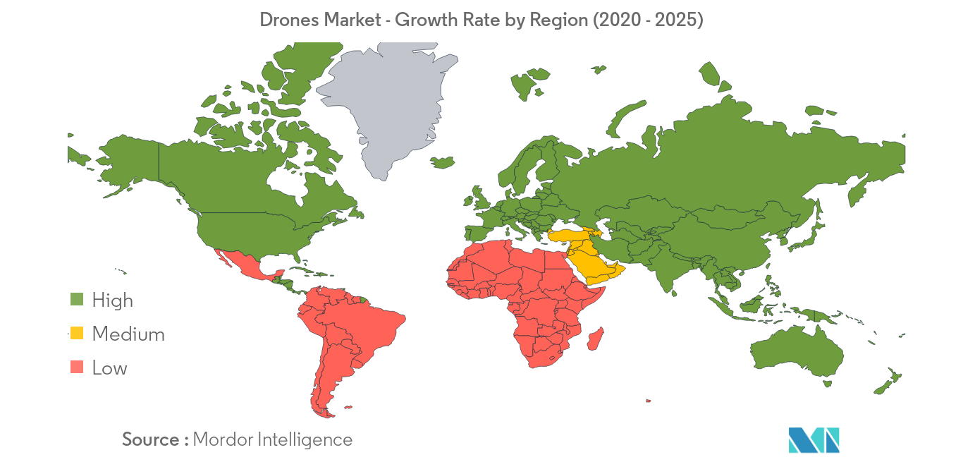

Рис. 6. Рынок дронов – темпы роста по регионам (2020-2025). Источник: [Drones Market - Growth, Trends, and Forecast (2020 – 2025), 2020]

В 2020г., как и в 2018г. в разрезе североамериканского рынка США имеют самую большую долю рынка (см. рис. 7). и, как ожидается, зафиксируют самый высокий CAGR (совокупный среднегодовой темп роста) в течение прогнозируемого периода.

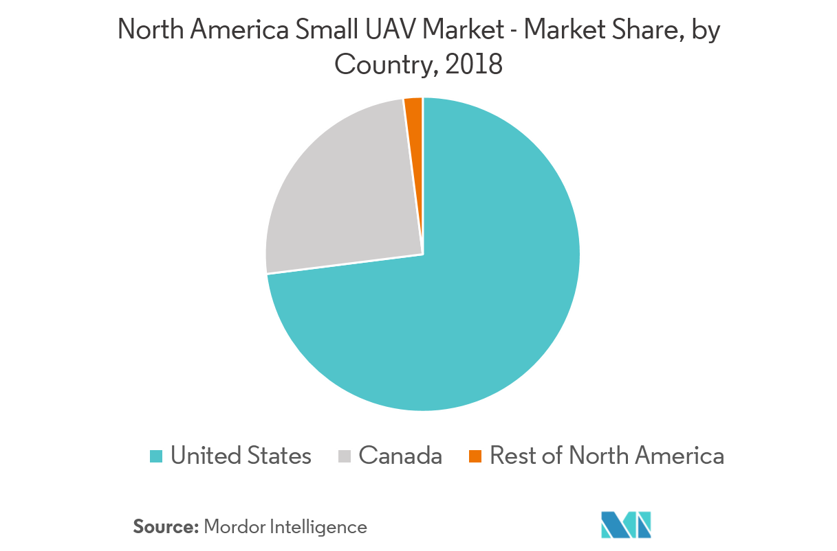

Рис. 7. Североамериканский рынок малых беспилотных летательных аппаратов – Доля рынка по странам, 2018. Источник: [North America Small UAV Market - Growth, Trends, and Forecast (2020 – 2025), 2020]

Наиболее широкое применение дронов несут такие сферы на североамериканском рынке, как геодезия, аэрофотосъемка, 3D-моделирование, мониторинг нефте-/газопроводов и аналогичных инфраструктурных инспекций, а также обследование недвижимости.

Спрос на БПЛА со стороны разведывательных, наблюдательных и разведывательных миссий в военных и наблюдательных миссиях в правоохранительных секторах, подпитываемый растущими военными расходами стран, как ожидается, еще больше продвинет североамериканский рынок малых БПЛА.

На рынке малых беспилотных летательных аппаратов в Северной Америке существует умеренная конкуренция и отсутствуют доминирующие игроки (см. рис. 8). Одними из крупных игроков являются компании: DJI (китайская компания), Intel Corporation (американская компания), Yuneec International (китайская компания), Parrot (французская компания), GoPro (американская компания).

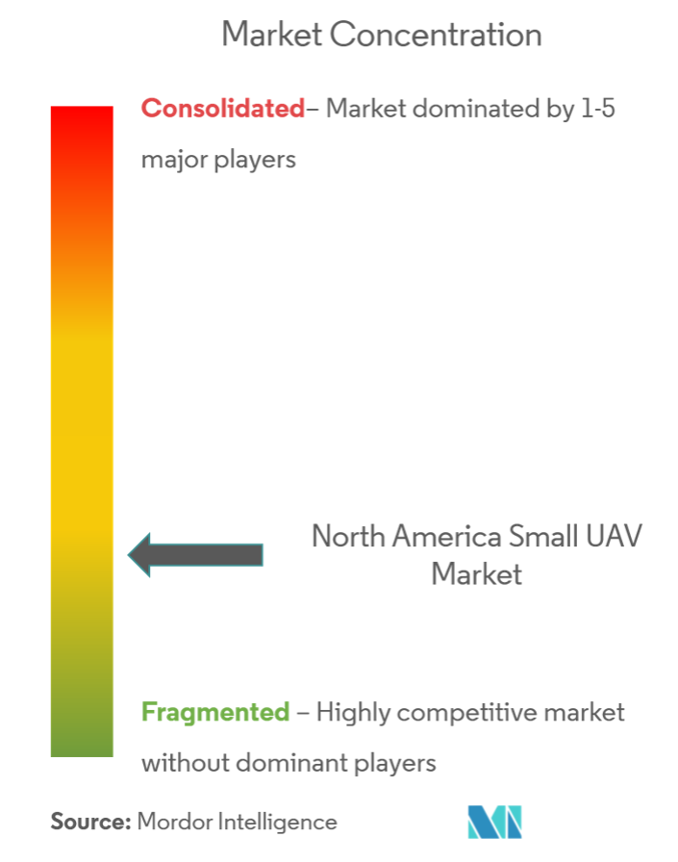

Рис. 8. Рыночная концентрация североамериканского рынка БПЛА. Источник: [North America Small UAV Market - Growth, Trends, and Forecast (2020 – 2025), 2020]

**Тенденции рынка беспилотных летательных аппаратов**

В большей части тенденции глобального рынка БПЛА совпадают тенденциями территориальных рынков, однако есть и некие различия.

Тенденции глобального рынка БПЛА:

* Стремительный рост рынка БПЛА как в денежном, так и натуральном выражении.
* Развитие и распространение городских сетей беспилотных летательных аппаратов – беспилотная доставка от медицинских товаров до продуктов питания, розничных упаковок и промышленных материалов; компании разрабатывают беспилотные решения для доставки как в городские, так и в сельские районы. В 2019 году доставка товаров БПЛА начала распространяться в США Австралии, Гане и других странах [Глобальный обзор индустрии БПЛА в 2020: что на повестке дня, 2020].
* Активное внедрение БПЛА в сегменты, которые обслуживаются с помощью спутников и пилотируемых летательных аппаратов [Рынок беспилотных летательных аппаратов развивается и растет, 2016].
* Сужение границ между профессиональными и потребительскими дронами.
* Увеличения спроса на страхование БПЛА [Потребительские дроны - драйверы роста рынка БПЛА, 2019].
* Рост спроса на высококачественные данные.
* Мода на покупку и использования потребительских дронов.
* Рост использования БПЛА в таких сферах, как строительство, сельское хозяйство, энергетика, развлечение, нефте-/газовый сектор.

Тенденции североамериканского рынка беспилотных летательных аппаратов:

* Стремительный рост рынка БПЛА как в денежном, так и в натуральном выражении (в частности, FAA признало, что недооценило динамику роста рынка БПЛА. По его прогнозам, число коммерческих БПЛА в США должно было вырасти до 450 тыс. к 2022 году, на самом же деле этот показатель был превышен уже в 2019 году [Рынок беспилотников вырастет в 10 раз в ближайшие пять лет, 2020]. Происходит переход производителей и сервисных компаний от этапа изучения технологий создания БПЛА к их внедрению).
* Разработка стандартов по регулированию полётов БПЛА.
* Расширение объема глобальных поставок (до $2,4 млн. к 2023 году, увеличившись на 66,8% совокупного годового темпа роста) [Drone market outlook: industry growth trends, market stats and forecast, 2020].

Рост использования БПЛА будет происходить в таких основных сегментах, как сельское хозяйство, строительство и добыча полезных ископаемых, страхование, средства массовой информации и телекоммуникации [Drone market outlook: industry growth trends, market stats and forecast, 2020].

### PESTEL-анализ

Для анализа макросреды компании «ИКС» будет использоваться такой формат анализа, как PESTEL-анализ, в который входят анализ шести аспектов внешней среды: политического, экономического, социального, технологического, экологического, правового факторов.

Анализ политического фактора:

* Свобода информации о рынке БПЛА и упоминание в СМИ (обеспечивает свободное распространении информации о рынке, компаниях и товарах, что способствует увеличению уровня осведомлённости и возможности появления взаимовыгодного сотрудничества).
* Наличие политики протекционизма в США и Канаде (активная поддержка отечественных компаний-производителей).

Анализ экономического фактора:

* Рост спроса на БПЛА (БПЛА обеспечивают получение более точной информации, а также проще в использовании, чем добывать информацию «своими руками»).
* Наличие финансовой поддержки от ассоциаций.
* Рост курса валюты (приводит к росту стоимости импортных компонентов и комплектующих).
* Снижение платежеспособности заказчиков на североамериканском рынке в связи с COVID-19.

Анализ социального фактора:

* Рост несчастных случаев, нарушений частной собственности в связи с использованием БПЛА в общественных местах.
* Снижение числа преступности в связи с использованием БПЛА.
* Недостаточное развитие образовательной сферы по направлению БПЛА.

Анализ технологического фактора:

* Наличие стремительного технологического прогресса.
* Тенденция активного внедрения инновационных технологий в коммерческий сектор.

Анализ экологического фактора:

* Усиление влияния концепции устойчивого развития.
* Развитие возможностей мониторинга состояния посевов и лечения растений.
* Рост спроса на использования БПЛА в сельском хозяйстве.

Анализ правового фактора:

* Отсутствие чёткого законодательства.
* Необходимость регистрации дрона.
* Использование БПЛА разрешено не во всех местах.

### Конкурентная среда

Для повышения вероятности точности полученных данных для анализ конкурентной среды компании «ИКС» лучше использовать модель пяти конкурентных сил М. Портера, которая включает такие аспекты, как анализ угрозы появления новых игроков на рынке, анализ уровня конкурентной борьбы, анализ рыночной силы потребителей, анализ рыночной силы поставщиков и анализ угрозы появления на рынке товаров-заменителей.

Анализ угрозы появления новых игроков:

* Североамериканский рынок БПЛА активно развивается.
* Беспилотный летательный аппарат – сложнотехнический товар, работать с которым очень сложно, не понимая его детального содержания, что сложно сделать за короткий срок или только поверхностно.
* Высокие затраты на переключение среди потребителей (цена FIXAR примерно на 30% ниже по сравнению с конкурентами, а также FIXAR имеет техническое преимущество так же по сравнению с конкурентами)
* Высокая потребность в капитале (необходимы большие инвестиции для процессов разработки, внедрения, испытания и рекламы)
* Труднодоступность каналов распределения
* Наличие ассоциаций содействия инновациям.

Анализ уровня конкурентной борьбы:

* Высокая концентрация игроков на североамериканском рынке БПЛА.
* Высокие затраты переключения у потребителей.

Анализ рыночной силы потребителей:

* Потребитель не может производить продукт сам.
* Продукт влияет на качество продукта покупателя (компании закупают БПЛА FIXAR для осуществления своей деятельности с помощью дрона).
* Потребитель обладает полной информацией о продукте, но не всегда понимает его на детальном уровне.
* Затраты на переключение велики.

Анализ рыночной силы поставщиков:

* Использование компанией «ИКС» импортных изделий и компонентов.
* Наличие качественной замены компонентов на североамериканском рынке.
* Есть возможность собственного изготовления изделий для БПЛА компанией «ИКС».

Анализ угрозы появления на рынке товаров-заменителей:

* Технические преимущества FIXAR перед своими конкурентами.
* Высокие затраты на переключение на товары-заменители у потребителей.
* Цена на БПЛА компании «ИКС» на 30% ниже по сравнению с конкурентами.
* На рынке присутствуют аналогичные БПЛА.

Подводя итог анализу конкурентной среды компании «ИКС» на североамериканском рынке БПЛА, можно сделать следующие выводы в формате мини-таблицы (см. табл. 2, рис. 9).

Таблица 2.

**Итоги по конкурентному анализу компании «ИКС»**

|  |  |
| --- | --- |
| Новые игроки | Средние/высокие входные барьеры в отрасль |
| Конкуренты | Высокий уровень конкурентной борьбы |
| Потребители | Низкая рыночная сила потребителей |
| Поставщики | Высокая рыночная сила поставщиков |
| Товары-заменители | Наличие товаров-заменителей |

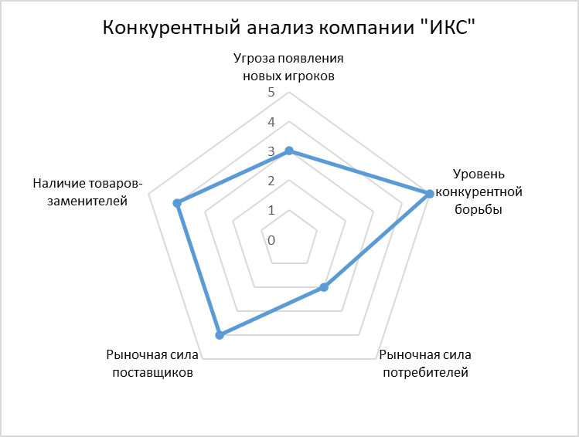

Рис. 9. Итоги по конкурентному анализу компании «ИКС»

### Международная среда

Компания имеет зависимость от импортных товаров, так как закупает некоторые компоненты и комплектующие для БПЛА заграницей, например: электромоторы (в России не производятся электромоторы подходящего для FIXAR типа размера), элементную базу для платы автопилота (всю элементную базу не делают в России, только отдельные части микроэлектроники, но намного дороже, чем заграницей), системы управления электромоторами, фотокамеры (в России не делаются), комплектующие, композитные материалы для изготовления рам (в России производятся только низкого качества).

В основном импортные компоненты закупаются в Германии. Частично альтернатива импортным электронным компонентам есть в России – 20%.

В случае невозможности закупаться заграницей, то компания «ИКС» предпочитает самой заниматься производством частей и компонентов для FIXAR, чем закупать их у сторонних производителей в России.

### Влияние COVID-19

Возникновение новой коронавирусной инфекции очень сильно затронуло все направления бизнеса в большей или меньшей степени. Последствиями введённых мер по борьбе с инфекцией стали:

* Простои на производстве.
* Снижение общемирового производства
* Ухудшение глобальных цепочек поставок.
* Закрытие многих компаний.
* Отмена массовых мероприятий.
* Другое.

Наиболее пострадавшими сферами стали сферы услуг – рестораны, кафе, торговый центры, кинотеатры, магазины, туристические агентства, транспортные компании.

Однако, есть и те сферы бизнеса, для которых появление коронавирусной инфекции принесло позитивный эффект (бизнес онлайн игр) и резкий рост спроса на товары за счёт их необходимости для выживания и борьбы с инфекцией (фармацевтическая отрасль). Кроме того, в то время, как почти весь бизнес претерпевает сильный кризис, автоматизация, робототехника, беспилотные технологии имеют наибольшее и одно из важнейших значений в современных реалиях жизни.

В частности, применение беспилотных летательных аппаратов возможно в двух направлениях – для борьбы с распространением коронавирусной инфекции и для предоставления/доставке важных услуг и товаров.

Говоря о предотвращении распространения вируса, то использование БПЛА возможно в следующих целях:

* Поставка медицинских материалов («медицинские» дроны могут изменить ход борьбы с вирусом не только потому, что они могут ускорить доставку необходимых материалов, масок и образцов от пациентов в клиники, но и потому, что они уменьшают воздействие критически важного медицинского персонала).
* Наблюдение (ключевой политикой, проводимой в настоящее время для замедления распространения вируса или "сглаживания кривой" новых случаев заболевания, является социальное дистанцирование, соблюдение которого гражданами возможно с помощью использования БПЛА).
* Онлайн трансляция (в дополнение к наблюдению за улицами власти могут еще больше снизить риск и подверженность риску сотрудников полиции и другого персонала, используя беспилотные летательные аппараты для трансляции сообщений и распространения информации от их имени).
* Распыление дезинфицирующих средств как на улицах города, так и внутри замкнутых пространств.

Следующим направлением использования БПЛА, как было сказано ранее, является предоставление услуг и доставка товаров (продовольствие, медицинские товары, электричество и общественный транспорт для основных работников, таких как медики):

* Картографирование (использование БПЛА для картографирования полей сельскохозяйственных культур и предоставления фермерам необходимых данных о здоровье и состоянии сельскохозяйственных культур является одним из наиболее распространенных случаев использования в отрасли. Хотя это не часто обсуждается в нынешнем климате, такое использование дронов в настоящее время гарантирует, что супермаркеты по-прежнему снабжаются продуктами питания с минимальным человеческим риском).
* Распыление средств защиты растений (точно так же опрыскивание и дозирование – это важнейшее использование БПЛА для обеспечения здоровья сельскохозяйственных культур на сельскохозяйственных полях и поддержания запасов продовольствия на высоком уровне в условиях нынешнего кризиса).
* Мониторинг (беспилотные инспекции линий электропередач, электростанций и ветряных электростанций помогают гарантировать, что поставки электроэнергии остаются нетронутыми, в очередной раз устраняя человеческий фактор).
* Поставка и инвентаризация (обеспечение товарами первой необходимости, которое включает в себя глобальные сети цепочек поставок, обеспечивающие безопасную упаковку, хранение и перемещение товаров по городам, регионам и странам; в данном направлении дроны играют важную роль не только в оказании помощи с доставкой на последнюю милю, как это делают некоторые операторы дронов с коммерческими товарами и продуктами питания; они также играют важную роль в том, чтобы помочь компаниям и правительствам оставаться в курсе запасов и имеющихся поставок).

Нынешний глобальный кризис здравоохранения не только высветил необходимость дальнейшей автоматизации процессов и предприятий и привел доводы в пользу того, почему беспилотные летательные аппараты должны быть частью этой автоматизации, но и выявил новые потенциальные варианты использования, которые можно было бы сделать сейчас без каких-либо исследований, прототипов или сертификационных работ.

Одним из них является использование беспилотных летательных аппаратов для измерения погоды. С учетом того, что целые авиапарки в настоящее время находятся на Земле, поскольку глобальные коммерческие путешествия прекращаются, погодные измерения, которые обычно полагаются на данные, поступающие с этих самолетов, теперь оказались под угрозой, поскольку метеорологи борются за другие источники данных. Коммерческие беспилотники здесь могут предоставить метеорологам ключевые данные, необходимые для составления прогнозов погоды.

Новый коронавирус и необходимая локализация заставляют нас не только демонстрировать необходимость автоматизации, но и перестраивать, переосмысливать и перестраивать нашу рабочую среду. Хотя, с одной стороны, экономисты утверждают, что это, несомненно, повлияет на наши экономики в ближайшие годы, технические эксперты согласятся с тем, что этот глобальный кризис здравоохранения может привести к новому импульсу для потенциально спасательных технологий, таких как беспилотные летательные аппараты [Drones and the Coronavirus: From Crisis to Opportunity, 2020].

### 3.2.2 Внутренний маркетинговый аудит:

### Характеристики компании, её цели и структура

Полное название компании «ИКС» - общество с ограниченной ответственностью «Инновационные Комплексные Системы».

Компания основана в Санкт-Петербурге в 2017 году, головной офис расположен в Риге, Латвия. Основатель компании – Василий Александрович Лукашов.

Основной сферой деятельности компании является производство и поставка беспилотных летательных комплексов «FIXAR» - дронов с уникальной аэродинамической конструкцией для решения коммерческих и промышленных задач, включая аэрофотосъемку, мониторинг в режиме реального времени, доставку грузов в трудно доступные регионы, биологическую защиту и точное земледелие, а также перехвата дронов-нарушителей. Также компания занимается разработкой программного обеспечения и производством дополнительного оборудования к беспилотным комплексам: модули полезной нагрузки и автоматического пилотирования, наземные станции управления БВС (беспилотным воздушным судном).

Кроме того, компания осуществляет инструктаж, сопровождение и техническую поддержку клиентов.

Основные цели компании: «ИКС»:

* Рост продаж и выручки.
* Выход на новые рынки.
* Интернационализация (нахождение таких методов разработки и производства БПЛА, которые будут способны упростить адаптацию продукта к языковым и культурным особенностям региональных рынков).
* Налаживание системных продаж – сбыта (развитие дилерской сети)
* Масштабирование ниш, которые генерируют выручку (главные ниши, которые генерируют основную выручку компании – аэрофотосъёмка; мониторинг линейных объектов – ЛЭП, трубопроводы, нефтепроводы; сельское и лесное хозяйство, мониторинг в реальном времени – строительные площадки, охраняемые объекты, добыча ископаемых; «антидроны»).

На 2020г. команда компании «ИКС» состоит из 23 человек, каждый из которых настоящий профессионал своего дела.

Структура компании «ИКС»:

* Генеральный директор.
* Бэк-офис: делопроизводственный отдел; курьер; снабжение; АХО (административно-хозяйственный отдел); бухгалтерия; финансовый менеджер; маркетинговый отдел; отдел по продажам (2 человека).
* Отдел разработок.
* Бригада по эксплуатации.
* Сотрудник, отвечающий за образовательное направление.

### Характеристики товарного ряда и бренда FIXAR

Модельный ряд продукции компании «ИКС»:

* FIXAR Outdoor – БПЛА для полётов на улице с уникальной аэродинамической конструкцией.
* FIXAR Outdoor 007.
* FIXAR Outdoor 007 – комплектация «Агро».
* FIXAR Outdoor 007 «М» (модернизированный).
* FIXAR Outdoor «Гео».
* FIXAR Indoor – БПЛА для полётов внутри помещений:
* Прототипы под спец. задачи в охранных целях (компания не включает их в линейку продукции) – система противодействия дронам-нарушителям.
* Автономные модули полезной нагрузки (модули полезной нагрузки и автоматического пилотирования, наземные станции управления беспилотным воздушным средством).
* Образовательное направление:
* FIXAR EDU.
* Методики подготовки кадров.
* Учебное пособие.
* Видеокурс.
* Онлайн система обучения и сертификации.

Бренд: в название бренда FIXAR (Фиксар) входит сокращённое название самой компании «ИКС».

## 3.3 SWOT-анализ

Для получения более детального образа внутренней среды компании имеет место использование SWOT-анализа, который помогает проанализировать компаний с четырех сторон – определить слабые и сильные стороны компании, выявить возможности и угрозы компании.

Определение сильных сторон:

* Гибкость и адаптивность компании (компания умеет быстро реагировать на условия изменения окружающей среды и подстраиваться в соответствие с её требованиями).
* Возможность производства под заказ (возможность быстрой модернизации продукта по запросу заказчика: расширение функционала всех составляющих продукта и гарантия качества его исполнения).
* Наличие международной известности (кроме России, компания занимается поставкой БПЛА в Узбекистан, Турцию и Японию).
* Наличие в компании высококвалифицированного персонала (компания ищет образованных сотрудников не на рынке труда, а по проверенным источникам, связям, по «сарафанному радио»).
* Хорошее качество материалов, из которых собирается дрон (композитные материалы и двигатели в основном закупаются в Германии).
* Продукция компании «ИКС» имеет технические преимущества над аналогичными товарами компаний-конкурентов (см. табл. 3).
* Цена на продукцию компании ниже примерно на 30% по сравнению с конкурентами.
* Наличие собственных патентов (запатентовано изобретение аэродинамической схемы FIXAR, запатентован дозатор для внесения средств биологической защиты растений).

|  |  |  |  |  |  |  |
| --- | --- | --- | --- | --- | --- | --- |
| Таблица 3.  **Сравнительные характеристики летно-эксплуатационных данных между FIXAR и главными конкурентами на североамериканском рынке.** | | | | | | |
| **Модель БПЛА**  **Характеристики** | **«ИКС»**  **FIXAR Outdoor** | **DJI**  **Matrice 200** | **Intel Falcon 8+ System** | **YUNEEC H520** | **Parrot** | **GoPro**  **Karma** |
| Дальность полёта | 60 км. | 10 км. | 1 км. | 1,6 км. | 4 км. | 3 км. |
| Высота полёта | 4000 м. | 2500 м. | 4000 м. | 500 м. | 4500 м. | 3200 м. |
| Время полёта | 60 мин. | 27 мин. | 26 мин. | 28 мин. | 26 мин. | 25 мин. |
| Масса полезной нагрузки | 2 кг. | 1,5 кг. | 0,8 кг. | 1,89 кг. | (н.д) | (н.д.) |

Определение слабых сторон:

* Частичная зависимость от импортных поставщиков.
* Недостаток высококвалифицированного персонала (существует трудность найти высококвалифицированных сотрудников, начиная от производственного отдела, заканчивая маркетинговым отделов).
* Неотлаженное производство (производство занимает много времени, так как используется в основном ручной труд; однако, планируется в ближайшее время внедрение новой технологии производства, которая сократит количество ручного труда и позволит масштабировать производство).
* Недостаток финансовых ресурсов.
* Неизвестность компании на североамериканском рынке.
* Отсутствие регистрации дрона FIXAR на североамериканском рынке.

Выявление возможностей компании:

* Рост североамериканского рынка БПЛА.
* Наличие высокого спроса на аналогичные дроны на североамериканском и европейском рынках.
* Появление инновационных решений, увеличивающих функциональные возможности БПЛА.
* Новые типы кооперации (партнёрства и дистрибьюторские соглашения).

Выявление угроз компании:

* Рост курса валюты (большая часть компонентов и материалов закупается заграницей, поэтому рост курса валюта приведёт к серьёзному увеличению денежных затрат, что может привести к росту стоимости БПЛА компаний и тем самым к потере конкурентного преимущества по цене).
* Неблагоприятные изменения в законодательстве БПЛА.
* Появления лучших предложений со стороны компаний-конкурентов.

После детального разбора сильных и слабых сторон компании, её возможностей и угроз имеет место рассмотрение перекрестного SWOT-анализа для разработки 4 стратегий – по максимизированию использования сильных сторон и возможностей компании, по минимизированию влияния слабых сторон и максимизированию используемых возможностей компании, по максимизированию используемых сильных сторон и избеганию угроз компании, по минимизированию влияния слабых сторон и избеганию угроз компании (см. табл. 4).

Таблица 4.

**Перекрестный SWOT-анализ компании «ИКС»**

|  |  |  |  |
| --- | --- | --- | --- |
|  | | **Сильный стороны (S)** | **Слабые стороны (W)** |
| ► Технические преимущества FIXAR  ► Конкурентоспособная цена  ► Гибкость, адаптивность компании  ► Собственные патенты | ► Отсутствие регистрации FIXAR на североамериканском рынке  ► Недостаток финансовых ресурсов  ► Зависимость от импортных поставщиков  ► Неизвестность компании на североамериканском рынке |
| **Возможности(O)** | ► Рост североамериканского рынка БПЛА  ► Появление инновационных решений, увеличивающих функциональные возможности БПЛА  ► Новые типы кооперации (партнёрства и дистрибьюторские соглашения) | **S*O-стратегия** | **W*O-стратегия** |
| ► Сильный акцент на технические характеристики FIXAR при производстве и его выводе, продвижении на североамериканском рынке  ► Развитие долгосрочных партнёрских отношений на североамериканском рынке | ► Получение регистрации дрона в Ttransport Canada  ► Проведение бартерных сделок с партнёрами на североамериканском рынке для сокращения зависимости от импортных поставщиков  ► Использование метода прямого экспорта для создания позитивного имиджа и наличия возможности своевременно реагировать на изменения  ► Сотрудничество с дистрибьюторами для минимизации потерь от отсутствия базы клиентов на североамериканском рынке |

Таблица 4. - продолжение

|  |  |  |  |
| --- | --- | --- | --- |
| **Угрозы**  **(T)** | ► Рост курса валюты  ► Появления лучших предложений со стороны компаний-конкурентов  ►Неблагоприятные изменения в законодательстве БПЛА | ► Отслеживание тенденций рынка БПЛА и модификация FIXAR в соответствии с новыми требованиями к продукту  ► Гибкость и быстрая адаптация к изменениям на рынке и в законодательстве | ► Проведение бартерных сделок для избежания скачков курса валют и снижения зависимости от импортных поставщиков |
| **S*T-стратегия** | **W*T-стратегия** |

## 3.4 Маркетинговая стратегия

### 3.4.1 Цель маркетинговой стратегии

Генеральная цель маркетинговой стратегии: обеспечение вывода товара FIXAR на североамериканский рынок беспилотных летательных аппаратов и закрепление на нём в течение 3 лет.

Стратегическая цель маркетинговой стратегии: обеспечение объёма продаж:

* В первый год - 5 дронов (ориентировочная цена одного дрона - $9000).
* В второй год - 15 дронов.
* В третий год - 20 дронов.

### 3.4.2 Способ достижения цель

Главной целью компании «ИКС» является выход на североамериканский рынок – Канада и США.

Для нахождения потенциальных партнёров и заказчиков компания будет активно заниматься продвижением своего товара и бренда компании: выставки, ярмарки, тендерные площадки, публикации в журналах и другие мероприятия, повышающие узнаваемость и создающие лояльность к товару и бренду.

Первым делом компании необходимо зарегистрировать коммерческий дрон на использование VLOS[4], а вторым этапом зарегистрировать дрон на использование BVLOS[5]. Для регистрации дрона VLOS необходимо собрать большой перечень документов о БПЛА FIXAR (документы о технических характеристиках продукта, инструкции по использованию, описание софта дрона, возможности выхода из внештатных ситуаций при использовании дрона и др.) и передать их в Transport Canada[6], которое будет решать, безопасно ли использование дрона VLOS. Если министерство одобрит использование FIXAR VLOS, то следующим этапом идёт регистрация дрона BVLOS, которая предполагает, кроме сбора опять же необходимой документации, ещё и проведение тестирование полёта FIXAR на одном из полигонов в Канаде - в Альберте или Квебеке.

После регистрации дрона компания будет выходит сначала на канадский рынок БПЛА, а далее на рынок США, представив там уже беспилотные летательные аппараты с канадской регистрацией, которая будет подтверждать качество и безопасность использования товара. Теоретически, разрешение на использование БПЛА можно было бы получить и в США, но на это потребовалось бы больше времени и процедуры были бы намного сложнее.

Компания будет использовать технологию прямого экспорта с производством и/или сборкой в России. На целевом рынке компания будет активно сотрудничать с дистрибьюторами. Сервисное обслуживание и тренинги по использования беспилотного летательного аппарата будут обеспечивать североамериканские партнёры (дистрибьюторы/дилеры).

Кроме развития сотрудничества с дистрибьюторами, компания, как и в России, будет сотрудничать с компаниями, основной деятельностью которых является предоставление услуг с помощью БПЛА.

В перспективе возможно создание совместного предприятия на целевом рынке.

### 3.4.3 STP-анализ

**3.4.3.1. Сегментирование**

**Демографические характеристики фирмы:**

* **Отрасль заказчиков:** 
  + Дистрибьюторы – компании, реализующие продажи высокотехнологичных товаров (дроны, камеры, оборудование и другое). Портрет дистрибьютора см. в приложении 6.
  + Компании, осуществляющие услуги по направлениям: мониторинг (строительство, нефте-/газовая отрасль, ЛЭП), сельское хозяйство (внесение средств биологической защиты растений, мониторинг растений), аэрофотосъёмка (геодезия, 3D-моделирование, картография), борьба с коронавирусной инфекцией (поставка медицинских материалов, доставка товаров, уличное наблюдение за соблюдением населения дистанций и правил нахождения в публичных местах, распыление дезинфицирующих средств, осуществление онлайн связь с населением для уменьшения риска заболеваемости правоохранительных органов за счёт уменьшения контактов с людьми).
* **Размер компаний-заказчиков:** любого размера.
* **Местоположение компаний-заказчиков:** Северная Америка (США и Канада).

**Операционные переменные:**

* **Технологии, которые компании-заказчики используют:** высокоразвитые технологии.
* **Статус пользователя:** компания-заказчик любого статуса.

**Подходы к покупке:**

* **Организация закупок:** дистрибьюторы и компании, предоставляющие услуги, покупают дроны напрямую.
* **Политика в области закупок:** единичные закупки или малые/средние партии в зависимости от заказчика.
* **Критерии закупок:** цена, максимальное время полёта дрона, максимальная дальность полёта дрона, максимальная высота полёта дрона, возможность работы в горной местности, масса полезной нагрузки, сервисное обслуживание.

**Ситуационный фактор:**

* **Срочность заключения контрактов:** стандартная процедура заключения контрактов (дистрибьюторы) и длительные переговоры перед заключением контракта (мониторинг, сельское хозяйство, аэрофотосъёмка).
* **Область применения:** мониторинг, сельское хозяйство, аэрофотосъёмка.
* **Размер заказа:** единичный закупки либо закупки малыми/средними партиями (дрон, чехол для хранения и транспортировки, система управления).

**Личностные характеристики:**

* **Сходство продавца и покупателя:** различия в менталитете и подходе к ведению переговоров.
* **Отношение к риску:** отношение к риску различается среди партнёров в зависимости от менталитета сотрудников компании.
* **Лояльность:** отсутствует, т.к. имеется «российский след» компании», и компания является новичком на рынке.

**3.4.3.2 Таргетирование:** дифференцированный маркетинг с выделением 4 сегментов.

**3.4.3.3 Позиционирование:** позиционирование по предоставляемым выгодам по 4 сегментам:

* Для дистрибьюторов – цена и технические характеристики.
* Для компаний, занимающихся мониторингом объектов – время максимальное полёта, максимальная дальность полёта, возможность работы в горной местности, масса полезной нагрузки.
* Для компаний, занимающихся сельским хозяйством – цена, сервисное обслуживание, масса полезной нагрузки (возможность использования дозатора, разработанного компанией «ИКС»).
* Для компаний, занимающихся аэрофотосъёмкой – максимальное время полёта, максимальная дальность полёта, максимальная высота, возможность работы в горной местности, масса полезной нагрузки.
* Для компаний/организаций, занимающихся борьбой с коронавирусной инфекцией – наличие дозатора, максимальная дальность полёта, масса полезной нагрузки.

### 3.4.4 Маркетинг-микс

1. **Продукт.**

Маркетинговая модель беспилотного аппарата FIXAR:

1. Товар по замыслу – основная полезность.

Беспилотный летательный аппарат FIXAR – флагманский товар компании «Инновационные Комплексные Системы» (см. рис. 10).

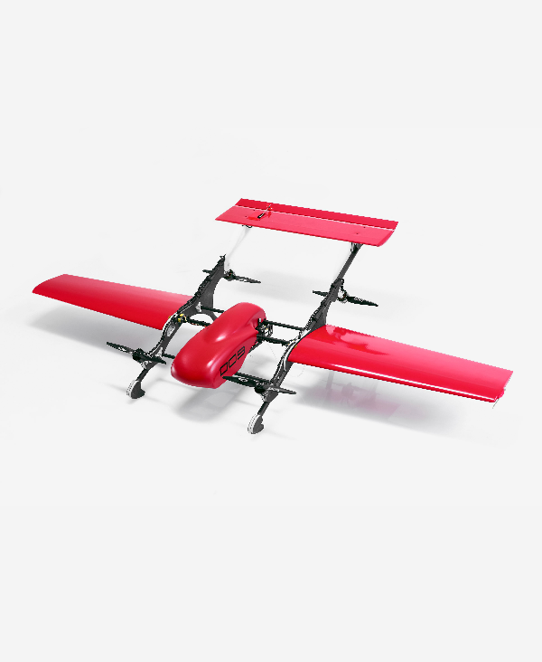

Рис. 10. Беспилотный летательный аппарат FIXAR – флагманская модель (FIXAR 007).

Флагманская модель FIXAR сочетает в себе преимущества двух типовых схем летательных аппаратов: коптеров и самолетов. FIXAR – это дрон вертикального взлета и посадки с автономным полетом полного цикла от взлета и посадки.

Сферами применения и способами использования дрона являются:

* Мониторинг линейных объектов (мониторинг линий энергопередач, трубопроводов, нефтепроводов, газопроводов).
* Мониторинг в реальном времени (мониторинг строительных площадок, охраняемых объектов, добычи ископаемых).
* Аэрофотосъёмка (геодезия, 3D-моделирование, картография).
* Сельское хозяйство (распыление средств биологической защиты растений, мониторинг полей, определение индексов растительности, лесотаксация).
* Логистика, доставка (доставка «последней мили», доставка документов, воздушная инкассация).
* «Антидроны» (перехват дронов-нарушителей).

Основные преимущества флагманской модели FIXAR:

* Вертикальный взлет и посадка.
* Масса полезной нагрузки – 2 кг. (среднее по конкурентам – 1,4 кг.).
* Максимальное время полёта – 60 мин. (среднее – 27 мин.).
* Максимальная дальность полётов – 60 км. (по конкурентам – 5,5 км.).
* Возможность работы в горной местности (не у всех конкурентов есть возможность).
* Максимальная высота полётов – 10-4000 м. (по конкурентам – 2500 м.).
* Допустимые погодные условия – умеренный дождь и снегопад (нет данных по конкурентам).
* Работа в геомагнитных условиях (БПЛА конкурентов не имеют возможности).
* Наличие дозатора для внесения средств биозащиты, камеры с видео-передачей, лазерного сканера (отсутствует у конкурентов).
* Простота и надежность ввиду отсутствия сложных механизмов.
* Полностью автономный полет от взлета до посадки.
* Защита информации пользователя.
* Низкие расходы на обслуживание.
* Широкий спектр модификаций.

1. Товар в идеальном исполнении.
2. Бренд.

Бренд FIXAR – новый бренд на рынке беспилотных летательных аппаратов на российском рынке, однако, уже успешный зарекомендовать себя как бренд, соответствующий ожиданиям заказчиков – надёжность и качество.

Бренд FIXAR в русском транслите пишется как «Фиксар». Название бренда «Фиксар» включает в себя сокращённое название компании «ИКС» - «Фиксар».

1. Упаковка.

Комплект (кейс) дрона FIXAR включает непосредственно сам дрон в разложенном виде, две аккумуляторные батареи, зарядное устройство с блоком питания, ноутбук с предустановленной программой наземной станции управления, модуль телеметрии, ключ рожковый 8мм, руководство пользователя, паспорт аппарата (см. рис. 11, 12).

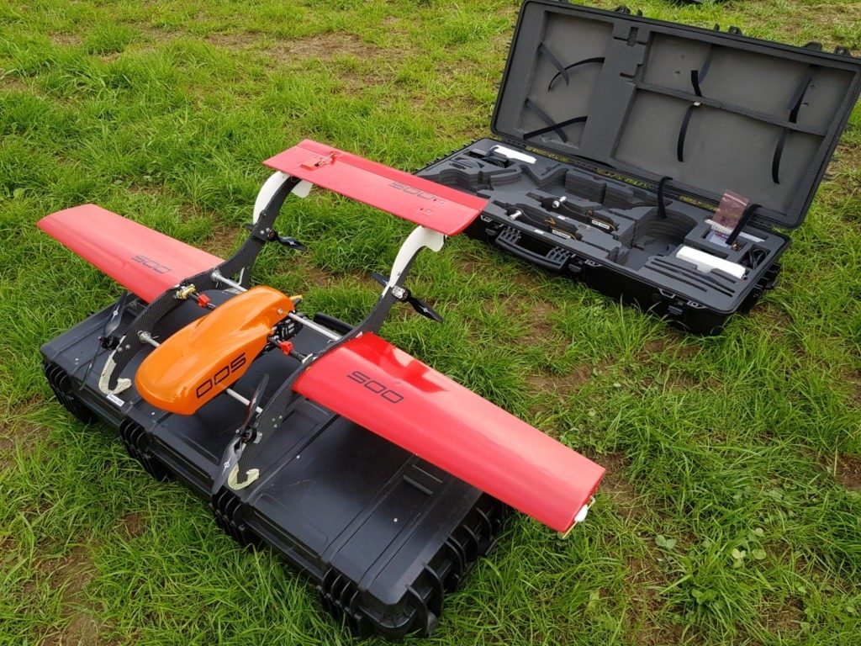

Рис. 11. Кейс БПЛА FIXAR (1).

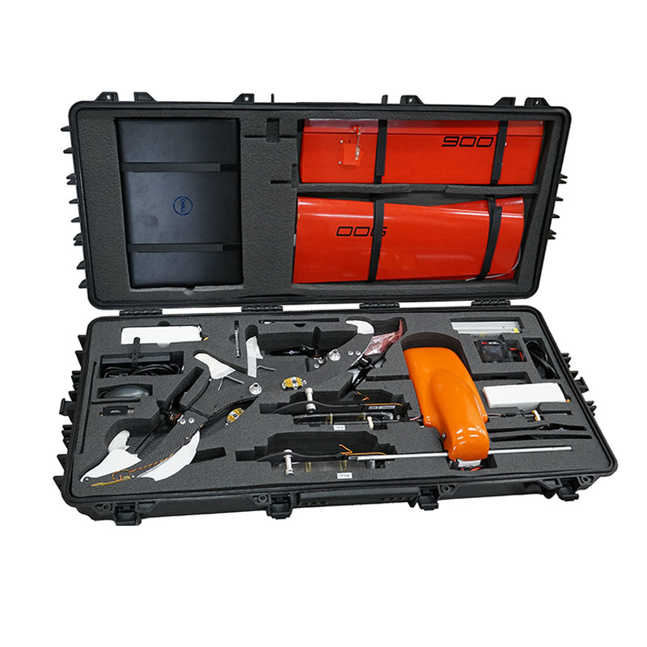

Рис. 12. Кейс БПЛА FIXAR (2).

Характеристики кейса:

* Габариты кейса: 95,5 × 69 × 36,5 см.
* Вес кейса: 26 кг.
* Форма: прямоугольная.
* Цвет: чёрный.

1. Потребительские свойства.

Полезные с точки зрения потребителя ряд дополнительных выгод:

* Экономия времени.
* Экономия человеческих ресурсов.
* Мониторинг крайне больших пространств/объектов.
* Мониторинг труднодоступных мест.
* Мониторинг опасных для человеческой жизни объектов.

1. Качество.

Компания «Инновационные Комплексные Системы» при разработке флагманского товара FIXAR использовала/использует качественные материалы, которые способны выдержать любые нагрузки при полётах (погодные условия, большая нагрузка, геомагнитные условия).

В частности, для выхода на североамериканский рынок для подтверждения качества и надёжности использования дронов заказчиками FIXAR компания на территории Канады будет регистрировать дрон как VLOS и BVLOS в Transport Canada.

1. Срок службы.

Срок службы БПЛА FIXAR – 5 лет.

1. Товар с подкреплением.
2. Гарантии.

Гарантийный срок – 12 месяцев.

1. Кредитование.

В кредит беспилотные летательные аппараты FIXAR предоставляться не будут.

1. Доставка и установка

На североамериканском рынке доставкой и установкой будут заниматься партнёры компании – дистрибьюторы и дилеры.

1. Послепродажный сервис.

Сервисное обслуживание на российском рынке берет на себя производитель/сертифицированный сервисный центр FIXAR.

На североамериканском рынке послепродажное обслуживание будет оказываться партнёрами компании в каждом регионе, куда будет выходить компания. Партнёр должен быть участником рынка, иметь опыт в управлении и обслуживании дронов, а также пройти тренинг по управлению и обслуживанию дронов FIXAR и получить соответствующие документы.

1. **Цена.**

Ценовые предложения компании:

* Цена предложения для компаний, предоставляющих услуги: $9000.
* Цена предложения для дистрибьюторов: $9000 + скидка в 20%.
* Также возможно проведение бартерных сделок с дисрибьюторами для избежания скачков курса валют. Например, бартер БПЛА FIXAR на композитные материалы/электромоторы/иного рода комплектующие.

1. **Канал сбыта.**

Каналы сбыта:

* Североамериканский рынок.
* Короткий канал сбыта (дистрибьюторы).
* Прямой канал сбыта (компании, основной деятельностью которых является предоставление услуг с помощью БПЛА).

Использование прямого экспорта компанией «ИКС» дистрибьюторам или конечным потребителям на целевом рынке (см. рис. 13).

Компания «ИКС»

(производитель)

Россия

Северная Америка

Дистрибьютор

Дилер

Компания

(конечный потребитель)

Рис. 13. Схема отношений сторон ( компании «ИКС» и заказчика – дистрибьютора/конечного потребителя) при организации экспорта

1. **Продвижение.**

Мероприятия по продвижения на североамериканском рынке:

* Участие в выставках:
* AUVSI XPONENTIAL 2020 (дата: 4, 5 мая) [AUVSI XPONENTIAL, 2020].
* InterDrone 2020 (дата: 18-20 августа) [InterDrone, 2020].
* UAS Summit & Expo (дата: 1, 2 сентября) [UAS Summit & Expo, 2020].
* Commercial UAV Expo Americas (дата: 15-17 сентября) [Commercial UAV Expo, 2020].
* WESTERN DRONE SHOW 2020 (дата: 24, 25 сентября) [The Western Drone Show, 2020].
* И другие.
* Дополнительные электронные источники, на которых можно найти интересные мероприятия в сфере БПЛА на североамериканском рынке: Top US Drone Events in 2020 [Top US Drone Events in 2020, 2020]; Top 20 Drone expos in the U.S.A: 2020 [Top 20 Drone expos in the U.S.A: 2020, 2020].
* Присутствие на тендерных площадках.
* Упоминания в научных публикациях и журналах:
* Magazine WINGS [Magazine WINGS, 2020].
* Journal of Unmanned Vehicle Systems (JUVS) [Journal of Unmanned Vehicle Systems (JUVS), 2020].
* Journal TECHNOLOGY [Journal TECHNOLOGY, 2020].
* MIT Technology Review [MIT Technology Review, 2020].
* И другие.
* Электронный маркетинг (отправление коммерческих предложений на почту потенциальным заказчикам).
* SEO (поисковая оптимизация сайта):
* Rush Agency (как вариант) [Rush Agency, 2020].
* Оптимизация корпоративного сайта:
* Rush Agency (как вариант) [Rush Agency, 2020].
* Вхождение в международный рейтинг дронов.
* Мини-видео в качестве обзоров дрона FIXAR.

### 3.4.5 Ресурсы

Для осуществления маркетинговой стратегии необходимы соответствующие финансовые, маркетинговые, человеческие и технологические ресурсы.

Финансовые ресурсы:

* Расходы на регистрацию дрона на использование VLOS и BVLOS.
* Расходы на продвижение продукта: участие в выставках и на тендерных площадках.
* Оплата обновления корпоративного сайта и SEO-оптимизация.
* Оплата создания видео-обзоров.
* Оплата вхождения в международные рейтинги (если надо).
* Оплата публикаций рекламы в журналах.
* Оплата труда персонала, текущего и нового (SMM-специалист).
* Логистические издержки.

Маркетинговые ресурсы:

* Оптимизация корпоративного сайта.
* SEO (поисковая оптимизация сайта).
* Мини-обзоры дронов FIXAR.
* Создание шаблонов электронной рассылки коммерческих предложений.
* Формирование базы клиентов.
* Активное продвижение в социальных сетях: Facebook, Instagram.

Человеческие ресурсы:

* Директор по международному развитию.
* SMM-специалист, ответственный за продвижение.

Правовые и технологические ресурсы:

* Патенты на товары и технологию производства.
* Наличие производственных мощностей для осуществления деятельности на целевом рынке.
* Регистрация коммерческого дрона в Канаде.

## 3.5 План действий

### 3.5.1 Мероприятия

Для достижения цели вывода товара FIXAR на североамериканский рынок беспилотных летательный аппаратов и его закрепление на нём в течение 3 лет необходимо проведения ряда мероприятий, которые будут способствовать продвижению не только самого продукта компании «ИКС», но также и бренда.

Сначала, как было сказано ранее, необходимо первым делом зарегистрировать дрона на его использование в поле зрения (VLOS) и вне поля зрения (BVLOS).

Главная цель – вывод товара на рынок США, так как он является наиболее крупным и быстрорастущим рынком БПЛА, осуществление продаж на территории Канады возможно, как на сопутствующем рынке в связи с близостью с США и низкой конкуренцией на рынке БПЛА.

Окончание регистрации дрона FIXAR для его использования VLOS и BVLOS планируется к концу лета 2020 года. В это же время для успешного выхода на североамериканский рынок с осени 2020г. необходимо определение потенциальных заказчиков и партнёров (пример международного контракта на дистрибьюторство смотреть в приложение 7) на североамериканском рынке.

Далее, начиная с осени 2020 года, главными мероприятиями становится активное продвижение продуктов и бренда компании «ИКС» на североамериканском рынке БПЛА: вхождение в международный рейтинг БПЛА, оптимизация корпоративного сайта, западная SEO-оптимизация сайта, создание видео-обзоров продукции компании, упоминания в журналах и публикациях, участия в выставках, ярмарках, на тендерных площадках, а также осуществление электронного маркетинга (рассылка коммерческих предложений на почту потенциальным партнёрам/заказчикам). Также продолжает поиск потенциальных партнёров и заказчиков, и из офиса в Санкт-Петербурге идёт отслеживание продаж теперь ещё и на североамериканском рынке.

Необходимо нанять дополнительного сотрудника в компанию – SMM-специалиста, который будет заниматься электронным маркетингом и активным продвижением продукции и бренда компании «ИКС» в социальных сетях.

### 3.5.2 Сроки

Сроки проведения мероприятий до выхода на рынок:

* Определение потенциальных заказчиков и партнёров на североамериканском рынке – 8 месяцев (с 01.01.2020г. по 31.08.2020г.).
* Регистрация дрона FIXAR для использования VLOS и BVLOS – 8 месяцев (01.01.2020г. по 31.08.2020г.).
* Поиск мероприятий – выставок, ярмарок, тендерных площадок и др. – 5 месяцев (с 01.01.2020г. по 31.08.2020г.).
* Оптимизация корпоративного сайта (русской и английской версии) – 2 недели (май 2020г.).
* SEO-оптимизация сайта «на запад» - от 3 до 6 месяцев (начало – апрель/май 2020г., окончание через 3/6 месяцев 2020г.).
* Активное продвижение продукции и бренда компании в социальных сетях – Facebook и Instagram – бессрочно (с момента создания страниц в социальных сетях).

Сроки проведения мероприятий после выхода на рынок:

* Продолжение поиска потенциальных партнёров и заказчиков – бессрочно (с 01.09.2020г.).
* Вхождение в международный рейтинг БПЛА – 5 месяцев (с 01.09.2020г. по 31.12.2020г.).
* Создание видео-обзоров – 5 месяцев (с 01.09.2020г. по 31.12.2020г.).
* Активное продвижение продукции и бренда компании в социальных сетях – Facebook и Instagram – бессрочно (с момента создания страниц в социальных сетях).
* Упоминания в журналах и публикациях – бессрочно (с 01.09.2020г.).
* Электронный маркетинг – бессрочно (с 01.09.2020г.).
* Отслеживание продаж – бессрочно (начало – момент начала продаж; ориентир – начало осени 2020г.).

Важный комментарий:

* Возможен сдвиг мероприятий по продвижению продукции и бренда компании «ИКС» в связи с глобальной угрозой – вирусом COVID-19 на неопределённый срок.
* Многие публичные мероприятия в северной Америке были отменены с марта по июнь 2020г. в связи с возникновением и активным распространением вируса COVID-19.

## 3.6 Система контроля и мониторинга

### 3.6.1 Бюджет

Расходы и стоимость мероприятий по выведению товара FIXAR на североамериканский рынок:

* Определение потенциальных заказчиков и партнёров на североамериканском рынке – 150 000 руб./мес. – заработная плата директора по международному развитию.
* Регистрация дрона FIXAR для использования VLOS и BVLOS – 3 120 000 руб. (приблизительно).
* Оптимизация корпоративного сайта – 60 000 руб.
* SEO-оптимизация корпоративного сайта «на запад» - 60 000 руб.
* Продвижение в социальных сетях – Facebook и Instagram и электронный маркетинг – 45 000 руб. (средняя з/п на российском рынке) – заработная плата SMM-специалиста.
* Создание видео-обзоров (3-4 шт.) – 50 000 руб.
* Упоминания в журналах и публикациях – 5 000 руб.
* Участие в выставках – от 78 000 до 312 000 руб. (в среднем получается 195 000 руб.).
* Участие на тендерных площадках – 20 000 руб.

В сумме бюджет по выведению и продвижению дрона FIXAR на североамериканском рынке на 2020г. составляет 5 640 000 руб. Бюджет по продвижению – закреплению на рынке в течение 3 лет (до 2022г. включительно) на 2021г., как и на 2022г. составляет 2 810 000 руб. Общая сумма расходов на 3 года – с 2020 по 2022гг. – составляет 11 260 000 руб. Более подробное описание расходов и их периодичность можно увидеть в конце работы в приложении 8. Бюджет в долларах можно так же увидеть в приложении 8.

### 3.6.2 Контроль и мониторинг

Ответственными за мероприятия в рамках маркетингового плана будут директор по международному развитию, директор отдела маркетинга, SMM-специалист, бухгалтер и компании, занимающиеся оптимизацией сайта и созданием видео-обзоров дрона.

Основными показателями контроля эффективности и/или законченности работы будут:

* Формирование базы данных заказчиков и партнёров.
* Конверсии эффективности оптимизации сайта (количество контактов / количество посетителей сайта; потраченный бюджет / количество полученных переходов).
* Конверсия эффективной работы электронного маркетинга (количество заключённых контрактов / количество контактов).
* Конверсия эффективности ведения социальных сетей (количество контактов / количество посещений аккаунтов в социальных сетях).
* Количество (KPI) полученных контактов/контрактов/выпущенных статей и др. за счёт участия в ярмарках, испытаниях, тендерных площадках, публикациях в журналах и др.

Ответственных за мероприятия вывода и продвижения товара FIXAR компании «ИКС» на североамериканском рынок, систему контроля, а также целостную картину маркетингового плана можно увидеть в таблице ниже (см. табл. 5).

|  |  |  |  |  |  |
| --- | --- | --- | --- | --- | --- |
| Таблица 5. Схема маркетингового плана по выведению дронов FIXAR на североамериканский рынок | | | | | |
|  | **Цель**: Обеспечение выхода товара FIXAR на североамериканский рынок беспилотных летательных аппаратов и закрепление на нём в течение 3 лет | | | | |
| **Задачи** | **Мероприятия** | **Срок** | **Бюджет** | **Ответственный** | **Контроль** |
| **1** | **2** | **3** | **4** | **5** | **6** |
| Определение потенциальных заказчиков и партнёров на североамериканском рынке | Анализ потенциальных заказчиков (дистрибьюторов и компаний, предоставляющих услуги) | 8 месяцев  (до выхода на рынок) | З/п директора по международному развитию – 150 000 руб./мес. | Директор по международному развитию | Формирование базы данных с 10 заказчиками |
| Поиск потенциальных партнёров, предоставляющих сервисные услуги | Составление перечня из 5 потенциальных партнёров по сервису с предоставлением информации о стоимости их услуг |
| Регистрация дрона FIXAR | Регистрация дрона FIXAR для использования VLOS и BVLOS в Канаде | 8 месяцев  (до выхода на рынок) | З/п директора по международному развитию – 150 000 руб./мес.  Регистрация – 3 120 000 руб. | Директор по международному развитию | Регистрация дрона FIXAR для использования VLOS и BVLOS |
| Продвижение БПЛА на североамериканском рынке - 1 | Вхождение в международный рейтинг БПЛА | 5 месяцев  (после выхода на рынок) | З/п директора по международному развитию – 150 000 руб./мес.  Стоимость вхождения в международный рейтинг. | Директор по международному развитию | Вхождение в ТОП-50 |

|  |  |  |  |  |  |
| --- | --- | --- | --- | --- | --- |
| Таблица 5 - продолжение | | | | | |
| **1** | **2** | **3** | **4** | **5** | **6** |
| Продвижение БПЛА на североамериканском рынке - 2 | Оптимизация корпоративного сайта | 2 недели  (до выхода на рынок) | 60 000 руб. | Компания Rush Agency | Конверсия = 0,3 (количество контактов / количество посетителей сайта) |
| SEO-оптимизация корпоративного сайта | 3-6 месяцев  (до и после выхода на рынок) | 60 000 руб. | Компания Rush Agency | CPC (Cost Per Click) = 30 (потраченный бюджет / количество полученных переходов) |
| Активное продвижение продукции и бренда компании в социальных сетях – Facebook и Instagram. | Бессрочно  (до и после выхода на рынок) | З/п SMM-специалиста – 45 000 руб. (средняя з/п по российскому рынку) | SMM-специалист | Количество выставленных постов в социальных сетях. |
| Видео обзоры дронов FIXAR | 5 месяцев  (после выхода на рынок) | Стоимость услуг по созданию видео – 50 000 руб. | Маркетинговое агентство | Готовые видео обзоры. |
| Упоминания в научных журналах и публикациях | Бессрочно  (до и после выхода на рынок) | З/п директора по международному развитию – 150 000 руб./мес.  Стоимость публикаций – 5 000 руб. | Директор по международному развитию | Количество опубликованных статей |

|  |  |  |  |  |  |
| --- | --- | --- | --- | --- | --- |
| Таблица 5 - окончание | | | | | |
| **1** | **2** | **3** | **4** | **5** | **6** |
| Продвижение БПЛА на североамериканском рынке - 3 | Участие в ярмарках, выставках, испытаниях, тестированиях, на тендерных площадках и др. | Бессрочно  (после получения разрешения на использование FIXAR) | З/п директора по международному развитию – 150 000 руб./мес.  Оплата участия в одном мероприятии – от 78 000 до 312 000 руб. (средняя цена по североамериканскому по рынку)  Тендерная площадка – 20 000 руб./г. | Директор по международному развитию | Количество полученных контактов и заключённых контрактов.  KPI с каждого мероприятия:  10 контактов  2 контракта |
| Поиск новых заказчиков | Бессрочно  (после выхода на рынок) | З/п директора по международному развитию – 150 000 руб./мес. | Директор по международному развитию | Расширение базы заказчиков. |
| Электронный маркетинг | Бессрочно (после выхода на рынок) | З/п SMM-специалиста – 45 000 руб. (средняя з/п по российскому рынку) | SMM-специалист | Конверсия = 0,7 (количество заключённых контрактов / количество контактов) |
| Прочее | Отслеживание продаж | Бессрочно (после начала продаж) | З/п бухгалтера – 80 000 руб./мес. | Бухгалтер | Своевременное предоставление отчётности |

## 3.7 Вывод по главе

Подводя итог наиболее важной главе данной работы стоит пройтись по следующим опорным выводам, анализе и предложениях:

**1.** Проанализировав глобальный рынок беспилотных летательных аппаратов, было выяснено, что он быстро развивается уже на протяжение 10 лет. И планируется его дальнейший рост в геометрической прогрессии. В частности, размер глобального рынка БПЛА на 2018 год составлял $14,1 млрд., а к 2024 году планируется стремительный рост до $43,1 млрд. Наиболее крупным рынком БПЛА, по данным на 2018 год, является Северная Америка, её размер рынка дронов от глобального составляет 31,9% – $4,5 млрд. Таким образом, североамериканский рынок БПЛА является наиболее крупным и платёжеспособным рынком БПЛА.

В рамках североамериканского рынка БПЛА основная доля продаж приходится на рынок США (более 70%), вспомогательным рынком является Канада (около 20%).

На североамериканском рынке существует умеренная конкуренция. Одними из крупных игроков рынка БПЛА являются компании DJI, Intel Corporation, Yuneec International, Parrot и GoPro.

Наиболее востребованными сферами применения БПЛА в Северной Америке являются аэрофотосъёмка, 3D-моделирование, мониторинг линейных объектов, геодезия. Кроме того, даже во время коронавирусной инфекции БПЛА остаются актуальны в использовании для борьбы с вирусом, например, для распыления дезинфицирующих средств по улицам города, доставке необходимых грузов, мониторинге порядка на улицах, передачи голосовой информации с помощью дрона и др.

Российская компания «Инновационные Комплексные Системы» разработала дрон FIXAR в таких модификациях, которые позволяют работать по востребованным направлениям использования БПЛА в США и Канаде. Таким образом, вывод нового флагманского дрона FIXAR компании «ИКС» на североамериканский рынок БПЛА – это наиболее перспективный стратегический ход.

**2.** Анализ внешней среды компании «ИКС» позволил выявить, что в Канаде и США ведётся активная политика протекционизма – активная поддержка собственного бизнеса, что ведёт к росту конкуренции и появлению новых игроков, осложняющих выход на североамериканский рынок. Однако, при этом на целевом рынке присутствует тенденция активного внедрения инновационных технологий в коммерческий сектор, что говорит о постоянном и растущем спросе на БПЛА и позволяет быть уверенным, что инновационный товар будет востребован.

В частности, SWOT-анализ помог выявить сильные и слабые стороны компании, её возможности и угрозы. Проведя перекрёстный SWOT-анализ компании «ИКС» были разработаны 4 типа стратегии при выводе FIXAR на североамериканский рынок:

1. S*O-стратегия:
2. Сильный акцент на технические характеристики FIXAR при производстве и его выводе, продвижении на североамериканском рынке.
3. Развитие долгосрочных партнёрских отношений на североамериканском рынке.
4. W*O-стратегия:
5. Получение регистрации дрона на полёт в поле видимости и вне поля видимости (VLOS и BVLOS соответственно) в Transport Canada.
6. Проведение бартерных сделок с партнёрами на североамериканском рынке для сокращения зависимости от импортных поставщиков.
7. Использование метода прямого экспорта для создания позитивного имиджа и наличия возможности своевременно реагировать на изменения.
8. Сотрудничество с дистрибьюторами для минимизации потерь от отсутствия базы клиентов на североамериканском рынке.
9. S*T-стратегия:
10. Отслеживание тенденций рынка БПЛА и модификация FIXAR в соответствии с новыми требованиями к продукту.
11. Гибкость и быстрая адаптация к изменениям на рынке и в законодательстве.
12. W*T-стратегия: проведение бартерных сделок для избежания скачков курса валют и снижения зависимости от импортных поставщиков.

**3.** Далее, на основе рассмотренных выводов по рынку, анализу компании и стратегиях максимизации влияния слабых сторон и возможностей и минимизации влияния слабых сторон и угроз была построена маркетинговая стратегия по выведению инновационного товара – дрона FIXAR на североамериканский рынок.

Генеральная цель маркетинговой стратегии была сформулирована следующим образом: «обеспечение вывода товара FIXAR на североамериканский рынок беспилотных летательных аппаратов и закрепление на нём в течение 3 лет».

Для осуществления маркетинговой цели первым делом компании «ИКС» необходимо будет для подтверждения качества и безопасности БПЛА FIXAR зарегистрировать дрон в Transport Canada (федеральное учреждение Канады, которое отвечает за транспортную политику и программы страны) на его использование VLOS (в пределах поля видимости) и BVLOS (вне поля видимости). Данные мероприятия необходимо будет выполнить до выхода на рынок, т.е. до сентября 2020 года, согласно разработанному плану. Кроме того, до выхода на рынок компания должна заняться обновлением англоязычной версии корпоративного сайта, поиском ярмарок и выставок для участия в них и ведением социальных сетей – Instagram и Facebook.

После регистрации дрона компания «ИКС» предстоит будет наладить контакты и выйти (с сентября 2020 года) на канадский рынок БПЛА, после чего – на рынок США. Компания будет использовать два метода вывода FIXAR на североамериканский рынок – работа с дистрибьюторами на целевом рынке и работа с компаниями, основной деятельностью которых будет являться предоставление услуг с помощью БПЛА. В связи с сегментированием заказчиков ценовые предложения так же будут различаться: $9000 для компаний, предоставляющих услуги и $9000 + 20% для дистрибьюторов. Также возможно проведение бартерных сделок с дистрибьюторами или компаниями для избежания скачков курса валют и снижения зависимости от импортных поставщиков.

Основными способами продвижения товара и закрепления на рынке будут участие в ярмарках и тендерных площадках, публикации в журналах, осуществление электронного маркетинга, SEO-оптимизация сайта, улучшение визуальной и информативной составляющей англоязычной версии корпоративного сайта и создание мини-обзоров дрона FIXAR. При этом также продолжится активный поиск потенциальных партнёров и заказчиков.

Что касается бюджета на все проведённые мероприятия, то в первый год расходы составят примерно 5,6 млн. рублей, во второй и третий год по 2,8 млн. рублей. В сумме за 3 года расходы составят чуть больше 11 млн. рублей.

Во время осуществления стратегического плана по выводу дрона FIXAR будет постоянно осуществляться мониторинг за эффективностью и законченностью проводимой работы.

Главные участники реализации маркетингового плана – директор по международному развитию, SMM-специалист и бухгалтер.

# Заключение

Рынок беспилотных летательных аппаратов стремительно развивается, дроны используются сегодня не только в военном сегменте, а также идёт и активное их внедрение как в коммерческий сектор БПЛА, так и в частное пользование среди населения разных стран.

Наиболее популярными коммерческими сферами применения беспилотных летательных аппаратов являются такие сферы как сельское хозяйство, аэрофотосъёмка, добыча полезных ископаемых, мониторинг труднодоступных объектов и логистика. По данным на 2020 год, появляется всё больше и больше сфер применения БПЛА, поэтому в дальнейшем дроны могут применяться даже в тех областях, в которых их использование сейчас невозможно даже представить. Так, например, с начала 2020 года ещё одной перспективной областью использования БПЛА стала сфера борьбы с коронавирусной инфекцией.

Наиболее развитыми рынками БПЛА являются страны Северной Америки, европейский и азиатский рынки. На сегодняшний день североамериканский рынок является наиболее крупным и развитым рынком БПЛА, в то время как азиатский рынок является наиболее быстрорастущим. Тенденции развития глобального рынка в основном коррелируют с тенденциями рынка БПЛА отдельных стран и регионов. В основном, главными трендами рынка беспилотных летательных аппаратов являются стремительный рост, разработка стандартов по регулированию работы и использования БПЛА в воздушном пространстве, активное внедрение БПЛА в коммерческий и частный сектор и поддержка беспилотных инноваций государственными силами.

В рамках выпускной квалификационной работы для выведения товара компании «ИКС» на новый рынок был выбран североамериканский рынок в связи с тем, что североамериканский рынок является наиболее крупным; на нём есть стабильно растущий спрос на БПЛА со стороны компаний, главной деятельностью которых является предоставления услуг; отсутствием на рынке игрока-монополиста; тенденциями стремительного дальнейшего развития рынка.

В рамках данного прикладного проекта я использовала такие методы исследования как анализ вторичной информации, структурированное интервью с генеральным директором и директором отдела маркетинга компании «ИКС», а также провела полуструктурированное интервью с директором по международному развитию компании «ИКС». На основе этих исследований я провела анализ рынка, внешней и внутренней среды компании «ИКС» и разработала маркетинговую стратегию компании «ИКС», в рамках которой было сформулировано не просто выведение товара FIXAR на североамериканский рынок, но и закрепление на нём в течение 3 лет. Такой период времени был выбран, т.к. он является наиболее оптимальным для выхождения на новый рынок. Далее для выполнения основной цели прикладного проекта для осуществления маркетинговой стратегии был разработан маркетинговый план, в рамках которого первым делом была регистрация дрона FIXAR для использования VLOS и BVLOS для получения возможности осуществления продажи БПЛА на североамериканском рынке и для стирания «российского следа» товара. Главной целью компании является выход на рынок США (более 75% занимает продаж на североамериканском рынке), вспомогательным рынком является канадский рынок (около 15% продаж от североамериканского рынка). Кроме регистрации дрона в Канаде необходимо обеспечить активный поиск потенциальных заказчиков – компаний, главной деятельностью которых является предоставлению услуг – и партнёров, так как в планы компании входит продажа дрона через дилерские сети.

До и после выхода на рынок разработан план мероприятий по продвижения FIXAR на североамериканском рынке: публикация в журналах и статьях, участие в выставках, на тендерных площадках, испытаниях, тестированиях и любых других мероприятиях, на которых возможен показ преимуществ и возможностей использования дрона. Кроме того, акцент стоит уделить и на разработку и совершенствование корпоративного сайта компании и его SEO-оптимизация в поисковой системе. Последним шагом важно отслеживание эффективности работы и продаж на североамериканском рынке.

В данной выпускной квалификационной работе в формате прикладного проекта были осуществлены все поставленные задачи – поиск и анализ релевантной информации, анализ рынка беспилотных летательных аппаратов, анализ внешней и внутренней среды компании «ИКС», разработка маркетинговой стратегии и маркетингового плана. Таким образом, была выполнена цель данной работы - разработка маркетингового плана по выведению дрона FIXAR компании «Инновационные комплексные системы» на североамериканский рынок беспилотных летательных аппаратов.

# Список использованных источников

1. Барбасов В. Портал "Российские Беспилотники" присоединился к международной акции #DronesforGood // Российские Беспилотники | Russian Drone. – 2020. – URL: <https://russiandrone.ru/experts_opinion/portal-rossiyskie-bespilotniki-prisoedinilsya-k-mezhdunarodnoy-aktsii-dronesforgood/?sphrase_id=3347> (дата обращения: 24.02.2020).
2. Беспилотники начнут искать и спасать людей с 2020 года // Российские Беспилотники | Russian Drone. – 2019. – URL: <https://russiandrone.ru/news/bespilotniki_nachnut_iskat_i_spasat_lyudey_s_2020_goda/?sphrase_id=3347> (дата обращения: 24.02.2020).
3. Беспилотные летательные аппараты // Библиотека Техника Оружие. – 2020. – URL: <https://arsenal-info.ru/b/book/3398882726/5> (дата обращения: 22.02.2020).
4. Блейхман. О.И. Особенности маркетинга рынка B2B на примерах российского бизнеса в сфере сложнотехнической продукции и услуг // Некоммерческое Партнерство «Гильдия Маркетологов». – 2007. – URL: <https://www.marketologi.ru/publikatsii/stati/osobennosti-marketinga-rynka-b2b-na-primerakh-rossijjskogo-biznesa-v-sfere-slozhnotekhnicheskojj-produktsii-i-uslug/> (дата обращения: 22.02.2020).
5. В 2023 году рынок промышленных дронов достигнет 10 млрд долл. // Российские Беспилотники | Russian Drone. – 2019. – URL: <https://russiandrone.ru/news/v_2023_godu_rynok_promyshlennykh_dronov_dostignet_10_mlrd_doll/> (дата обращения: 25.02.2020).
6. Глобальный обзор индустрии БПЛА в 2020: что на повестке дня // Российские Беспилотники | Russian Drone. – 2020. – URL: <https://russiandrone.ru/publications/globalnyy-obzor-industrii-bpla-v-2020-chto-na-povestke-dnya/> (дата обращения: 28.02.2020).
7. Евстигнеева Е. Е., Махрова Ю. В. Особенности вывода и продвижения инновационного продукта на рынок // Молодой ученый. — 2018. — №52. — С. 108-110. — URL <https://moluch.ru/archive/238/55272/> (дата обращения: 22.02.2020).
8. Инновационные риски // Инновационные риски. – 2020. – URL: <http://www.risk24.ru/innovriski.htm> (дата обращения: 22.02.2020).
9. Как высоко может летать дрон? // Российские Беспилотники | Russian Drone. – 2019. – URL: <https://russiandrone.ru/news/kak_vysoko_mozhet_letat_dron/?sphrase_id=3347> (дата обращения: 25.02.2020).
10. Как работают дроны и что представляет из себя технология дронов? // Российские беспилотники | Russian Drone. – 2019. – URL: <https://russiandrone.ru/publications/kak-rabotayut-drony-i-chto-predstavlyaet-iz-sebya-tekhnologiya-dronov/> (дата обращения: 22.02.2020).
11. Котлер Ф.К., Келлер Л. Маркетинг Менеджмент. – 2012. - №12 (дата обращения: 23.05.2020).
12. Маглыш А. Рынок дронов сегодня: ожидания и реальность // Национальная технологическая инициатива. – 2019. – URL: <https://nti2035.ru/media/publication/rynok-dronov-segodnya-ozhidaniya-i-realnost> (дата обращения: 28.02.2020).
13. Марьяненко В.П., Черенков В.И., Черенков Н.И. Развитие теории инноваций: некоторые проблемы // Вестник Московского университета. Серия 6. Экономика, №1, С. 3-29 – 2019 (дата обращения: 24.05.2020).
14. Организационные инновации // Инновационный менеджмент: Шпаргалка. – 2020. - .URL: <http://www.k2x2.info/shpargalki/innovacionnyi_menedzhment_shpargalka/p32.php> (дата обращения: 18.02.2020).
15. Осипов А.С. Преимущества инновационного развития // Научный журнал NovaInfo. – 2011. – №5-1. – URL: <https://novainfo.ru/article/824> (дата обращения: 22.02.2020).
16. Потребительские дроны - драйверы роста рынка БПЛА // Российские Беспилотники | Russian Drone. – 2019. – URL: <https://russiandrone.ru/news/potrebitelskie_drony_drayvery_rosta_rynka_bpla/?sphrase_id=3347> (дата обращения: 28.02.2020).
17. Рынок беспилотников вырастет в 10 раз в ближайшие пять лет // Российские Беспилотники | Russian Drone. – 2019. – URL: <https://russiandrone.ru/news/rynok_bespilotnikov_vyrastet_v_10_raz_v_blizhayshie_pyat_let/?sphrase_id=3347> (дата обращения: 24.02.2020).
18. Рынок беспилотных летательных аппаратов развивается и растет // Российские Беспилотники | Russian Drone. – 2016. – URL: <https://russiandrone.ru/news/rynok_bespilotnykh_letatelnykh_apparatov_razvivaetsya_i_rastet/?sphrase_id=3347> (дата обращения: 25.02.2020).
19. Рынок дронов в России и в мире, перспективы развития грузовых дронов (ГБЛА) // J'son & Partners Consulting. – 2018. – URL: <https://helirussia.ru/assets/res/Документы/2018/БЛА%20ГБЛА%202018%20HeliRussia%20Водянова%202205.pdf> (дата обращения: 26.02.2020).
20. Устройство дрона: обзор для новичков // Информационный блог DJI Blog. – 2019. – URL: <https://blog.4vision.ru/novichkam/ustrojstvo-drona-obzor-dlja-novichkov.html> (дата обращения: 22.02.2020).
21. Черенков В.И. Основы международной логистики: учебно-методическое пособие // Электронно-библиотечная система Лань. – 2016. – URL: <https://proxy.library.spbu.ru:2385/reader/book/94679/#318> (дата обращения: 30.03.2020).
22. Aka D. O., Kehinde O. J., Ogunnaike O. O. Relationship Marketing And Customer Satisfaction: A Conceptual Perspective // Binus Business Review. – 2016. - №7(2). – URL: <https://www.researchgate.net/publication/309161978_Relationship_Marketing_and_Customer_Satisfaction_A_Conceptual_Perspective> (дата обращения: 22.02.2020).
23. AUVSI XPONENTIAL 2020: Become an Exhibitor - UAS and Robotics Expo | AUVSI XPONENTIAL // AUVSI XPONENTIAL. – 2020. – URL: <https://www.xponential.org/xponential2020/public/Content.aspx?ID=3148&sortMenu=105002> (дата обращения: 25.03.2020).
24. Boer H., During W.E. Innovation, what innovation? A comparison between product, process and organizational innovation // International Journal of Technology Management. – 2001. - № 1/2/3. – URL: <https://www.researchgate.net/publication/247832314_Innovation_What_Innovation_A_Comparison_between_product_process_and_organizational_innovation> (дата обращения: 18.02.2020).
25. Borg E.A. The marketing of innovations in high-technology companies: a network approach //  European Journal of Marketing. – 2009. - №43,3/4. – URL: <https://www.researchgate.net/publication/233582139_The_marketing_of_innovations_in_high-technology_companies_A_network_approach> (дата обращения: 22.02.2020).
26. Cateora P.R., Gilly M.C., Graham J.L. International marketing // International marketing. – 2011. - №15. – URL: <https://tranbaothanh.files.wordpress.com/2016/09/cateora_graham_international-marketing.pdf> (дата обращения: 23.05.2020).
27. Commercial UAV Expo | Expo & Conference on Commercial Drones // Commercial UAV Expo Europe. – 2020. – URL: <https://www.expouav.com/> (дата обращения: 25.03.2020).
28. Drones and the Coronavirus: From Crisis to Opportunity // Drone Industry Insights. – 2020. – URL: <https://www.droneii.com/drones-and-the-coronavirus-from-crisis-to-opportunity#1525106654181-a2b63cd6-e0c3> (дата обращения: 22.04.2020).
29. Drones Market - Growth, Trends, and Forecast (2020 - 2025) // Mordor Intelligence. – 2020. – URL: <https://www.mordorintelligence.com/industry-reports/drones-market> (дата обращения: 21.03.2020).
30. Gaurav S., Babankumar B. Lini M. Unmanned Aerial Vehicle classification, Applications and challenges: A Review // ResearchGate. – 2018. – URL: <https://www.researchgate.net/publication/329422590_Unmanned_Aerial_Vehicle_Classification_Applications_and_Challenges_A_Review> (дата обращения: 22.02.2020)
31. Greenhalgh С., Rogers M. Innovation, Intellectual Property, and Economic Growth. – 2010. – URL: <http://assets.press.princeton.edu/chapters/s9221.pdf> (дата обращения: 18.02.2020).
32. InterDrone | The International Drone Conference & Exposition // InterDrone. – 2020. – URL: <https://www.interdrone.com/> (дата обращения: 25.03.2020).
33. Journal of Unmanned Vehicle Systems (JUVS) // Journal of Unmanned Vehicle Systems. – 2020. – URL: <https://www.unmannedsystems.ca/journal-of-unmanned-vehicle-systems/> (дата обращения: 25.03.2020).
34. Journal TECHNOLOGY // Journal TECHNOLOGY. – 2020. – URL: <https://www.technologythejournal.com/> (дата обращения: 25.03.2020).
35. Magazine WINGS // Magazine WINGS. – 2020. – URL: <https://www.wingsmagazine.com/> (дата обращения: 25.03.2020).
36. MIT Technology Review // MIT Technology Review. – 2020. – URL: <https://www.technologyreview.com/humans-and-technology/> (дата обращения: 25.03.2020).
37. North America Small UAV Market - Growth, Trends, and Forecast (2020 - 2025) // Mordor Intelligence. – 2020. – URL: <https://www.mordorintelligence.com/industry-reports/north-america-small-uav-market-industry> (дата обращения: 21.03.2020).
38. OECD/Eurostat (2018), Oslo Manual 2018: Guidelines for Collecting, Reporting and Using Data on Innovation, 4th Edition, The Measurement of Scientific, Technological and Innovation Activities, OECD Publishing, Paris/Eurostat, Luxembourg. – 2018. – URL: <https://doi.org/10.1787/9789264304604-en> (дата обращения: 28.05.2020).
39. Ramadani V., Gerguri S. Innovation: Principles and Strategies // Wiley Online Library - 2010. – URL: <https://www.researchgate.net/publication/46446963_Innovation_Principles_and_Strategies> (дата обращения: 18.02.2020).
40. Rush Agency // Rush Agency. – 2020. – URL: <https://www.rush-agency.ru/about/> (дата обращения: 25.03.2020).
41. The Drone Market 2019-2024: 5 Things You Need to Know // Drone Industry Insights. – 2019. – URL: <https://www.droneii.com/the-drone-market-2019-2024-5-things-you-need-to-know> (дата обращения: 25.02.2020)
42. The Top 100 Drone Companies to Watch in 2020 // UAV Coach. – 2020. – URL: <https://uavcoach.com/drone-companies/> (дата обращения 28.02.2020).
43. The Western Drone Show // The Western Drone Show. – 2020. – URL: <https://www.westerndrone.show/> (дата обращения: 25.03.2020).
44. Top 20 Drone expos in the U.S.A: 2020 // Town & Tourist. – 2020. – URL: <https://www.townandtourist.com/drone-expos-u-s-a/> (дата обращения: 24.03.2020).
45. Top US Drone Events in 2020 // SkyWatch. – 2020. – URL: <https://www.skywatch.ai/blog/top-drone-events-in-2020> (дата обращения: 25.03.2020).
46. UAS Summit & Expo // UAS Magazine. – 2020. – URL: <http://www.theuassummit.com/ema/DisplayPage.aspx?pageId=Home> (дата обращения: 25.03.2020).

# Приложения

## Приложение 1. Классификация беспилотных технологий

Основные классы беспилотных аппаратов:

1. Автомобильный.

Согласно классификации систем помощи водителю, разработанной Международным обществом автомобильных инженеров (SAE International), выделяются 6 уровней автономности:

* Уровень 0 – автомобиль без автоматизации вождения.
* Уровень 1 – автомобиль управляется ручную при поддержке автоматизированных систем круиз-контроля, автоматической парковки и системы предупреждения о сходе с полосы.
* Уровень 2 – поддерживается режим передвижения на автопилоте, но водитель обязан следить за дорогой и должен брать управление на себя в случаях, когда система не может справиться самостоятельно.
* Уровень 3 – автомобиль способен двигаться почти без контроля водителя, но водитель должен быть готов в любой момент взять управление на себя в случае экстренной ситуации.
* Уровень 4 – автомобиль передвигается самостоятельно при наличии определённых условий, внимание водителя не требуется.
* Уровень 5 – автомобиль передвигается полностью самостоятельно при любых условиях, вмешательство водителя не требуется.

Для обеспечения автономности передвижения автомобили оборудуются набором систем, датчиков и сенсоров таких, как:

* Система лидар – система оптического распознавания, которая включает в себя вращающийся радар, который устанавливается на крышу автомобиля и позволяет сканировать окружающую среду для создания 3D-карты местности.
* Система стереозрения – представляет собой видеокамеру, которая позволяет получить информацию о цвете и яркости объекта, расстоянии до него, геометрической форме, а также о препятствиях на пути к объекту.
* Система глобального позиционирования (GPS) – определяет местоположение автомобиля в системе географических координат.
* Датчики парковки – определяют расстояние до объектов.
* Программное обеспечение для обработки данных с сенсоров, управления автомобилем и принятия решений (искусственный интеллект).
* Высокоточные карты – спутниковые карты высокого разрешения, позволяющие автомобилям передвигаться без постоянного сканирования местности датчиками.

Наиболее известными разработчиками беспилотных автомобилей являются компании Tesla, General Motors, Mercedes-Benz, Яндекс. Автомобили компании Tesla имеют 3 уровень автономности, а остальные представленные разработки можно отнести к 4 уровню.

1. Рельсовый транспорт.

В настоящее время системы беспилотного метрополитена введены в 38 странах, причём в 25 из них осуществляется полностью автоматическое управление поездами. Основные производители беспилотных поездов метро: Alstom, Ansaldo STS, AnsaldoBreda, Driverless Metro, Bombardier, SelTrac, Siemens, VAL.

В России используется система автоведения «Движение», которая работает на Российских железных дорогах, Санкт-Петербургском и Казанском метрополитенах.

1. Водный транспорт.

Беспилотный водный транспорт наибольшее развитие получил в военной области. Он включает в себя катера, платформы, буксиры и лодки, предназначенные для разведки, обнаружения и уничтожения различного рода целей, защиты от пиратства и террористов, проведения спасательных операций. Гражданский беспилотный водный транспорт в основном разрабатывается в рамках стартапов и проектов, которые сейчас находятся на стадиях конструирования и тестирования.

Большим достоинством беспилотных судов является увеличение грузовместимости за счёт отсутствия жилых помещений и снижение затрат на эксплуатацию, поскольку нет необходимости поддерживать системы жизнеобеспечения человека.

1. Летательные аппараты.

К беспилотным летательным аппаратам относятся самолёты, вертолёты, аэростаты или дроны, которые управляются удалённо оператором или могут работать автономно. Разнообразие беспилотных летательных аппаратов велико, они различаются по размеру, максимальной дальности полётов, конструкции, уровню автономности.

## Приложение 2. Строение беспилотных летательных аппаратов: части и компоненты

Вся система беспилотного летательного аппарата включает сам дрон и систему управления. Говоря о структуре самого дрона, то в носовой его части расположены все датчики и навигационные системы, а остальная часть корпуса заполнена системами БПЛА. Для более полного осознания структуры БПЛА стоит рассмотреть его основные компоненты (см. рис. 13):

1. Стандартные пропеллеры.

Стандартные пропеллеры находятся в передней части дрона, они отвечают за его направление движения. Большинство пропеллеров сделаны из пластика, либо из композитных материалов – углеволокна. Форма и материалы пропеллеров настолько важны, потому что именно они отвечают за стабильность и плавность полёта, возможность длительного нахождения в воздухе, устойчивость к ветру и манёвренность.

1. Толкающие пропеллеры.

Толкающие пропеллеры находятся в задней части дрона, и отвечают они за передвижение летательного аппарата в воздухе вперед и назад. Так же, как и стандартные пропеллеры, толкающие пропеллеры изготавливаются из пластика, а более эффективные – из углеволокна. Кроме того, пропеллеры могут иметь разные размеры в зависимости от модели дрона, а также иметь специальную защиту, которая спасет конструкцию от аварии и защитит людей от случайного касания краями винтов.

1. Бесколлекторные двигатели.

Практически все новейшие дроны используют бесколлекторные двигатели, которые являются более эффективным, более надежными и более тихими, чем коллекторный двигатель. Дизайн двигателя очень важен. Более эффективные двигатели экономят время автономной работы, увеличивают время полёта, сокращают расходы на обслуживание и покупку дополнительного оборудования. Бесколлекторные двигатели более мощные, что влияет на параметры полезной нагрузки, которую может нести дрон: камера и другое оборудование.

1. Посадочное шасси.

Наличие посадочного шасси у беспилотного летательного аппарата не всегда обязательно. Некоторые небольшие модели сконструированы таким образом, чтобы можно было без проблем приземлиться на нижнюю панель или что-то вроде нее. Другие модели, и их большинство, оснащаются различными вариантами шасси. У кого-то они напоминают вертолетные лыжи, у других замысловатые “ножки”.

Назначение дрона и возможность подвесить дополнительную полезную нагрузку под нижней панелью (например, камеру или груз), влияют на технические решения для шасси. В одних случаях они делаются фиксированными, а в других случаях шасси могут убираться, предоставляя камере обзор на 360 градусов, что важно для специализированных беспилотников (для инспекции, пожаротушения, поиска и спасения и т.д.).

1. Электронные регуляторы скорости.

Электронный регулятор скорости передаёт энергию батареи к бесколлекторному двигателю, преобразуя постоянный источник питания в переменный ток, тем самым контролируя и регулируя скоростной режим беспилотного летательного аппарата.

1. Полётный контроллер.

Полётный контроллер выполняет роль материнской платы или даже бортового компьютера БПЛА. В его задачи входит передача любых команд, которые пилот передает дрону.

1. Приемник (ресивер).

Приемник — это устройство, отвечающее за прием радиосигналов, посылаемых дрону через контроллер пилотом. Для эффективного управления беспилотником необходимо минимум четыре канала (лучше пять).

1. Передатчик.

Передатчик — это устройство, отвечающее за передачу радиосигналов от контроллера к дрону для выдачи команд о направлении полета и других связанных с этих параметров. Как и приемник, передатчик должен иметь не менее четырех каналов для работы с беспилотником, но обычно также рекомендуется пять. Приемник и передатчик должны использовать один радиосигнал для связи с дроном во время полета.

1. Модуль спутниковой навигации.

Многие современные беспилотники оснащаются модулями спутниковой навигации. Чаще всего это модуль GPS, однако на многих последних дронах от DJI можно встретить двойную систему навигации, которая может включать комбинации GPS и ГЛОНАСС или же GPS и Бэйдоу. В зависимости от установленной комбинации такой беспилотник может эффективно эксплуатироваться в тех или иных регионах мира.

Однако задачи модуля спутниковой навигации вышеописанными не ограничиваются. С его помощью летательный аппарат не только ориентируется в пространстве во время полета, но и может в автоматическом режиме точно приземлиться на “базу”, даже если его визуальные датчики и штатная камера не работают, а связь с пультом дистанционного управления утеряна. Таким образом, модуль спутниковой навигации поможет обеспечить безопасность полета.

1. Батарея.

Поскольку многие современные дроны летают при помощи бесколлекторных двигателей, то есть на электрической тяге, то аккумуляторная батарея является одной из основных частей дрона. Без нее невозможно запустить дрон и выполнить все поставленные полетные задачи. Также при управляете дроном с пульта, то необходимо помнить и о его батарее. В зависимости от типа и задач брона батареи существуют разного размера и мощности.

1. Камера.

Изначально дроны делались без камер и иногда имели некое крепление для обычных камер. Однако, в настоящее время часть дронов поставляются уже со встроенной камерой или подвесной камерой, которую можно снимать.

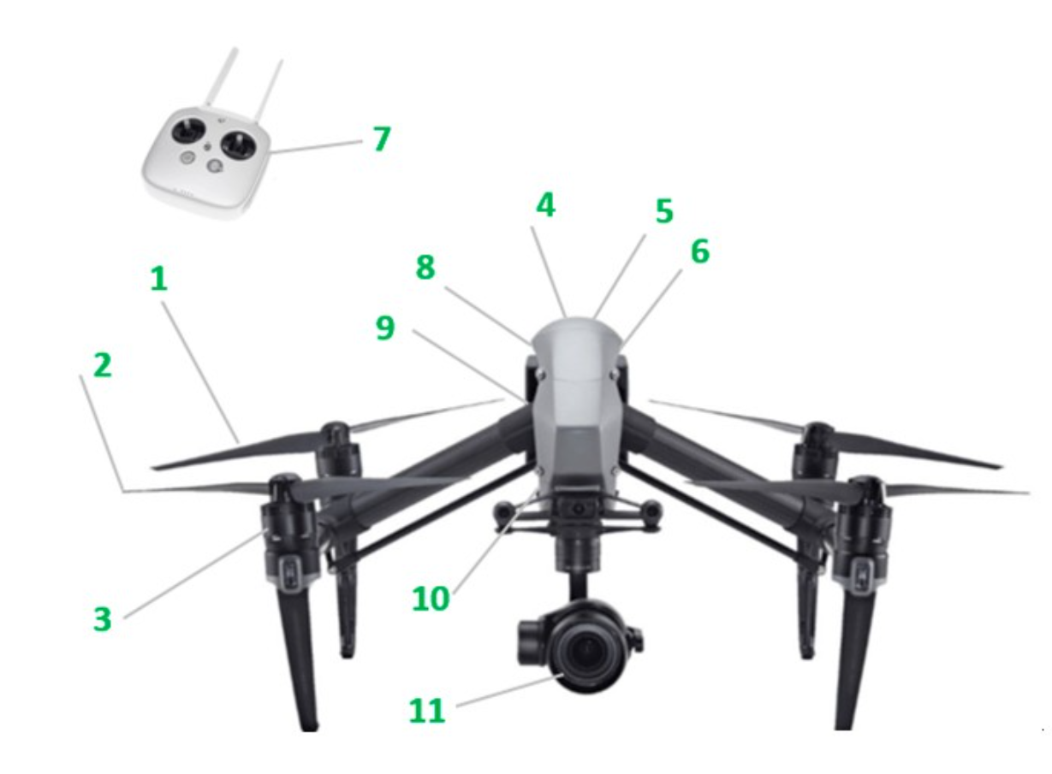

Рис. 13. Части и компоненты БПЛА. Источник: [Устройство дрона, 2019]

Как упоминалось ранее, беспилотный летательный аппарат оснащён большим количеством разнообразных технологий и систем [Как работают дроны и что представляет из себя технология дронов, 2019]. В их число входят:

1. Глобальные навигационные спутниковые системы (GNSS), такие как GPS и ГЛОНАСС.
2. Технология «Возвращения домой».

Существует три типа технологии:

* Пилот инициировал возвращение домой, нажав кнопку на пульте дистанционного управления или в приложении.
* Низкий уровень заряда батареи, при котором беспилотник автоматически летит обратно в исходную точку.
* Потеря передачи между БПЛА и пультом дистанционного управления, когда БПЛА автоматически возвращается в исходную точку.

1. Технология обнаружения препятствий и предотвращения столкновений.

В системе искусственного зрения использованы датчики обнаружения препятствий для сканирования окружающей среды, в то время как программные алгоритмы и технология SLAM переносят изображения в трёхмерные карты, позволяя контроллеру полёта обнаруживать объект и избегать его.

Эти системы объединяют один или несколько следующих датчиков для обнаружения и обхода препятствий:

* Датчик изображения
* Ультразвуковой
* Инфракрасный
* Лидар
* Время полёта (ToF)
* Монокулярное зрение

1. Приложение для смартфона с функцией наземной станции.

Сегодня многими дронами возможно управлять с пульта дистанционного управления или из приложения для смартфона, которое можно загрузить из Google Play или Apple Store. Каждый производитель предлагает свое фирменное приложение, которое предоставляет полный контроль над дроном.

1. Экранные параметры полёта в реальном времени.

Почти во всех дронах встроен контроллер наземной станции (GSC) или приложение, позволяющее отслеживать текущую телеметрию полёта и видеть на мобильном устройстве то, что видит дрон.

1. Светодиодные индикаторы полета.

Они расположены в передней и задней части дрона. Обычно светодиоды зелёного, жёлтого или красного цвета. Передние светодиоды показывают, где находится дрон. Задние светодиоды загораются, чтобы показать состояние дрона при включении питания, обновлении прошивки и полете. Важно понимать, о чём уведомляют светодиоды на вашем квадрокоптере. Например, медленно мигающий красный светодиод может обозначать низкий уровень заряда батареи, а постоянный красный цвет указывает на ошибку.

1. Система дистанционного управления БПЛА.

Это устройство беспроводной связи, которое позволяет управлять дроном на расстоянии.

1. Умные системы полета.

Все эти новейшие дроны оснащены умными контроллерами полета:

* Наблюдаемая цель (профиль, прожектор, круг)
* Ориентир местности
* TapFly
* Режим отслеживания местности
* Режим штатива
* Режим жестов
* S-Mode (Спорт)
* P-режим (Позиционирование)
* A-Mode (Отношение)
* Режим новичка
* Course Lock
* Home Lock
* Облет препятствий.

## Приложение 3. Классификация беспилотных летательных аппаратов.

В настоящее время дроны бывают разного размера, начиная от больших беспилотных самолётов, заканчивая дронами, которые могут запускаться даже с ладони. Размер напрямую зависит от назначения беспилотного летательного аппарата и встроенных функций, технологий и аксессуаров.

Таблица 6.

**Классификация БПЛА**

|  |  |  |
| --- | --- | --- |
| **По способу управления** | **По типу управления** | **По размеру и массе** |
| Дистанционно пилотируемые | Вращающегося крыла | Микро/Мини |
| Автоматические | Фиксированного крыла | Тактические |
| - | - | Стратегические |
| - | - | Специального назначения |

По способы управления дроны бывают двух типов – дистанционно пилотируемые и автоматические (см. табл. 6).

Дистанционное управление может осуществляться в двух режимах. Первый из них – обычное, стандартное ручное управление в режиме реального времени с помощью наземного пункта управлению (передатчика). Второй способ – автоматизированное управление с наличием возможности корректировки координат точек маршрута, которые предварительно вводятся, определяя текущее положение ЛА с помощью навигации. Дистанционно пилотируемое управление на сегодняшний день наиболее часто используемый способ, однако он же наиболее уязвимый в связи с наличием помех и электромагнитного воздействия.

Автоматическое способ управления предполагает, что управление осуществляется автопилотом по заранее заданной траектории на заданной высоте и с заданной скоростью.

Управление БПЛА можно так же разделить на 2 типа – вращающегося крыла и фиксированного крыла. Беспилотные летательные аппараты фиксированного крыла - беспилотные самолёты, которые взлетают за счёт использования прямого толчка по фиксированному крылу. Данному виду БПЛА необходима высокая пусковая скорость для получения подъёмной силы, поэтому его небезопасно использовать в ограниченной или опасной окружающей среде.

В свою очередь БПЛА вращающегося крыла существуют двух типов – одновинтовые и многовинтовые (мультикоптеры). Одновинтовые схемы используются для построения вертолётов.

Европейская ассоциация систем беспилотных летательных аппаратов (EUROUVS) разработала классификацию систем беспилотных летательных аппаратов, основанную на таких параметрах, как высота полета, выносливость, скорость, максимальный взлетный вес (MTOW), размер и масса. В таблице ниже (см. табл. 7 и 8) представлены подробный разбор четырёх основных категорий БПЛА: микро- / мини-БПЛА, тактические БПЛА, стратегические БПЛА и БПЛА специального назначения, в число которых входят дроны-шпионы / дроны-приманки.

Таблица 7. Характеристики разных основных категорий БПЛА.

|  |  |  |  |  |  |
| --- | --- | --- | --- | --- | --- |
| **БПЛА** | **Категория** | **Max**  **Взлётная масса (кг)** | **Max**  **Высота полёта (м)** | **Время полёта (ч)** | **Диапазон передачи данных (км)** |
| Микро- / мини | Микро | 0,10 | 250 | 1 | <10 |
| Мини | <30 | 150-300 | <2 | <10 |
| Тактические | Близкого расстояния | 150 | 3000 | 2-4 | 10-30 |
| Короткого расстояния | 200 | 3000 | 3-6 | 30-70 |
| Среднего расстояния | 150-500 | 3000-5000 | 6-10 | 70-200 |
| Дальнего расстояния | - | 5000 | 6-13 | 200-500 |
| Выносливый | 500-1500 | 5000-8000 | 12-24 | >500 |
| Выносливый на средней высоте | 1000-1500 | 5000-8000 | 24-48 | >500 |
| Стратегические | Выносливый на высокой высоте | 2500-12500 | 15000-20000 | 24-48 | >2000 |
| Специального назначения | Смертоносный | 250 | 3000-4000 | 3-4 | 300 |
| Приманка | 250 | 50-5000 | <4 | 0-500 |
| Стратосферный | TBD[7] | 20000-30000 | >48 | >2000 |
| Экзо-стратосферный | TBD | >30000 | TBD | TBD |

Таблица 8. Миссии основных категорий БПЛА.

|  |  |  |
| --- | --- | --- |
| **БПЛА** | **Категория** | **Миссия** |
| Микро- / мини | Микро | Разведка, прослушивание, наблюдение между или внутри зданий, коридоров |
| Мини | Киноиндустрия, сельское хозяйство, измерение загрязнения окружающей среда, прослушивание, коммуникация, связь |
| Тактические | Близкого расстояния | Обнаружение мин, поиск и спасение |
| Короткого расстояния | Обнаружение мин |
| Среднего расстояния | Обнаружение мин |
| Дальнего расстояния | Коммуникация, связь |
| Выносливый | Коммуникация, связь |
| Выносливый на средней высоте | Доставка оружия, коммуникация, связь |
| Стратегические | Выносливый на высокой высоте | Коммуникация, связь, ракета-носитель, обеспечение безопасности аэропорта |
| Специального назначения | Смертоносный | Антирадарный, противовоздушный |
| Приманка | Воздушная и морская приманка |
| Стратосферный | - |
| Экзо-стратосферный | - |

## Приложение 4. Структурированное интервью

1. Как возникла идея бизнеса?

*Желание связать свою профессиональную деятельность с беспилотными летательными аппаратами появилось в связи с детской мечтой, связанной с самолётами, а также с интересом коллекционирования софта и офисных программ.*

*Хобби превратилось в профессию.*

1. Какова структура управления в Вашей компании?

* *Бэк-офис: генеральный директор; делопроизводственный отдел; курьер; снабжение; АХО; бухгалтерия; финансовый менеджер; маркетинговый отдел; отдел по продажам (2 человека).*
* *Отдел разработок.*
* *Бригада по эксплуатации.*
* *Сотрудник, отвечающий за образовательное направление.*

*Структура организации: вертикально-горизонтальная.*

1. Какая цель у Вашей компании?

* *Интернационализация.*
* *Налаживание системных продаж – сбыт.*
* *Масштабирование ниш, которые генерируют выручку.*

1. Какой имидж компания хотела иметь на рынке?

* *Узнаваемая компания.*
* *Авторитетная компания (наличие личных контактов и связей).*
* *Компания, обладающая интеллектуальной собственностью.*
* *Компания, ориентированная на клиента.*

1. Какую долю на российском рынке БПЛА занимает Ваша компания? (23:50)

*Около 10-15% части российского рынка БПЛА (исходя из реально действующих участников рынка).*

*«Реально» действующих компаний, включая те, которые занимаются эксплуатацией и разработкой, на российском рынке существует не более 15-17. Из них производителями в гражданском секторе являются только около 8 компаний.*

1. Кто является Вашими основными конкурентами?

* *Группа компаний «Геоскан».*
* *Компания «Коптер Экспресс Технологии».*
* *Компания «Птеро».*
* *Компания «Финко».*
* *Компания «Съёмка с воздуха».*
* *Компания Zala Aero.*

1. В чём конкурентное преимущество Вашей компании?

* *Гибкость и адаптивность.*
* *Постоянные инновации.*
* *Преимущества технического характера.*
* *Цена (приблизительно на 30% ниже, чем у конкурентов).*

1. Какова цена дрона FIXAR?

*В среднем цена на 30% ниже, у конкурентов (например, «Геоскан», «Финко», «Птеро»)*

*Стоимость БПЛА варьируется в диапазоне 0,5-1 млн. рублей в зависимости от комплектации.*

1. Кто является основными клиентами Вашей компании?

* *Компании, занимающиеся предоставлением услуг.*
* *Дилерская сеть («Геоприбор»).*
* *Разработка на заказ под техническое задание клиента (Сенорт, контракт с Японцами).*
* *Ограний (распыление средств биологической защиты над полями с помощью дозатора).*

1. Ваша компания обеспечивает весь цикл производства товара FIXAR или производит сборку, покупая запчасти? Вы имеете отдельную производственную площадку?

*Некоторые компоненты дрона закупаются заграницей, далее возможна фрезеровка на отдельных производственных площадках. Сборка происходит в главном офисе.*

1. Закупает ли Ваша компания импортные компоненты? Есть ли альтернатива импортным компонентам в России?

*Да, компания закупает:*

* *Электромоторы (в Росси нет нужного типа размера).*
* *Элементную базу для платы автопилота (всей элементной базы не делают, только отдельные части микроэлектроники; дорого).*
* *Системы управления электромоторами.*
* *Фотокамеры (в России не делаются).*
* *Комплектующие, композитные материалы для изготовления рам (в России низкого качества).*

*В основном импортные компоненты закупаются в Германии.*

*Частично альтернатива импортным электронным компонентам есть в России – 20%.*

1. Обладает ли Ваша компания патентами на товары или патентами на технологии производства?

* *Задепонирована технология производства.*
* *Задепонированы многие разработки.*
* *Запатентовано изобретение аэродинамической схемы – FIXAR.*
* *Запатентован дозатор для внесения средств биологической защиты.*
* *Задепонирована интеллектуальная собственность на учебно-методическое сопровождение.*
* *Запатентовано программное обеспечение.*

1. Возникали ли у Ваших клиентов когда-нибудь какие-либо жалобы? Какие?

* *Отказывали Sony камеры.*
* *Были ошибки в алгоритме посадки автопилота (сейчас устранены).*
* *Отсутствие прогрузки рельефа местности до взлёта (ошибка клиента).*

1. Есть ли в работе Вашей команды какие-либо недостатки?

* *Недостаток кадров (уровень подготовки специалистов в вузах очень слабый; люди не чувствуют товар).*
* *Сложность работы в команде в связи с ростом коллектива (сложно взаимодействовать). Сложность адаптации сотрудников к режиму корпоративного плана.*
* *Сложность внедрение SRM системы.*

1. Что бы Вы в Вашей компании хотели бы улучшить?

* *Увеличение выручки путём построения более системных продаж. Развитие дилерской сети.*
* *Постоянные инновации.*
* *Сокращение сроков производства (уменьшение ручного труда, использование новой технологии производства).*
* *Преобразование компании в софтверную компанию (обработка данных, полученных с БПЛА).*

1. Какие, по Вашему мнению, основные тенденции существуют на российском рынке БПЛА, которые положительно влияют на Ваш бизнес?

* *Сокращение количества конкурентов (кризисные времена).*
* *Законодательные инструменты начали работать и положительно реагировать на запросы бизнеса БПЛА.*
* *Появилась возможность решать проблемы, связанные со страхованием БПЛА.*
* *Послабление в выделение воздушного пространства. Ввели отсутствие ограничений по полётам до 150 метро в прямой видимости (более не нужно согласовывать выезду на испытания).*
* *Наличие на рынке инновационного развития активных программ поддержки, как Фонд содействия инновациям (Фонд Бортника).*

1. Есть ли на рынке компании-новички, которые могли бы угрожать Вашему бизнесу?

*Сейчас не самое лучшее время для появления компаний. «Надёжные» новички могут появиться только с помощью сильной инвестиционной поддержки.*

1. Предоставляет ли Ваша компания продажу товаров или услуг заграницу?

*Уже выполнено:*

* *Разработки по контракту с одной Японской компанией.*
* *Поставка 2 комплексов аэрофотосъёмки FIXAR в Узбекистан.*

*В процессе (пока продаж нет):*

* *Канадский и североамериканский рынок.*
* *Европейский рынок.*

1. В каких направлениях в дальнейшем Ваша компания планирует развиваться?

* *Международное направление.*
* *Образовательная ниша.*
* *Предложение сервиса, маркетплейса в индустрии эксплуатации БПЛА – переход в софтверную компанию. Проект FIXAR Unity, идёт привлечение инвестиций.*

1. Предоставляет ли Ваша компания продажу товаров или услуг для освоения Арктики?

*Да, была поставка 3 комплексов для проекта освоения Арктики. Предоставление* дронов или услуг для освоения Арктики скорее носит социальный характер.

1. Выполняет ли Ваша компания государственные заказы?

*Напрямую – нет. Компания продаёт товары дилерам, которые уже взаимодействуют с государством.*

## Приложение 5. Полуструктурированное телефонное интервью

1. Какие на сегодняшний день существуют тенденции на канадском рынке БПЛА?

*Сильная политика протекционизма на американском рынке с целью увеличения спроса на местных игроков и обезопасить данные.*

*Распределение венчурных инвестиций в дроны 2018 (455 млн долл. в 2018 г; 2,6*

*миллиарда долларов с 2012 года):*

* *Американские стартапы - 67%.*
* *Китайские стартапы - 15%.*
* *Европейские стартапы - 9%.*

1. Есть ли преимущества у дрона FIXAR по сравнению с дронами, выпускаемыми канадскими компаниями? Какие?

*Технические характеристики:*

* *Максимальное время полёта – 60 мин.*
* *Максимальная дальность – 60 км.*
* *Скорость полёта до 120 км/ч.*

1. Компания уже планировала, будет ли она использовать дилерскую сеть или работать напрямую с потенциальным клиентом?

*Развитие дилерской сети.*

1. Есть ли у компании «ИКС» потенциальные потребители на канадском рынке БПЛА?

*Компания планирует работать через систему дилеров. У компании уже есть потенциальные партнёры. Дилеры-интеграторы, которые могут совмещать продажу товаров FIXAR с другими товарами, например, Sony камерами или любым другим оборудованием.*

*Основные потребители – компании, предоставляющие сервисные услуги.*

1. Какова стратегия выхода компании на канадский рынок (экспорт готовой продукции/экспорт деталей и местная сборка/полномасштабное производство/ или другое)?

*Прямой экспорт через дилеров, работающих на североамериканском рынке. На производство необходимы производственные лицензии. Тренинг и сервисное обслуживание обеспечивают также партнёры.*

*В России производится продукт. Отрабатывается технология производства. На России тестируются разные решения, а дальше идёт продажа дронов заграницу.*

1. Есть ли в Канаде подразделение компании «ИКС»? Где находится или планирует располагаться офис компании «ИКС» (город)?

*Нет. И не планируется вводить дополнительное подразделение на территорию Канады. Однако. В Канаде живёт и работает торговый представить копании – директор по международному развитию – Юлия.*

1. Планирует ли компания использовать текущих поставщиков компонентов для дрона? Планирует ли она закупать компоненты в Канаде?

*Не планируется закупка компонентов в Канаде, т.к. производство остаётся в России.*

1. Осуществляет ли сейчас компания рекламную деятельность на канадском рынке БПЛА? Какие средства рекламы использует?

*PR компании не очень сильно развит (нет ресурсов), в том числе визуальная составляющая коммуникационной платформы компании – сайта.*

1. На каком этапе сейчас находится компания «ИКС» в плане выхода на региональный (североамериканский) рынок?

*В данный момент проводится регистрация дрона FIXAR Outdoor 007 и FIXAR Outdoor 005:*

* *Регистрация дрона на полёт в пределах видимости человека – VLOS. (1 этап).*
* *Регистрация дрона на полёт вне видимости человека. (2 этап) – BVLOS.*

*FIXAR Indoor регистрировать не нужно. Главное, чтобы дрон соответствовал требованиям безопасности соответствующего места, где будет работать дрон.*

1. Участвует ли компания в выставках, ярмарках, форумах или в чём-то другом в Канаде?

*Да, компания участвует в:*

* *Профильных выставках.*
* *Профильных активностях – круглый стол по регулированию БПЛА.*
* *Испытаниях, тестированиях БПЛА.*

*В планах:*

* *Вхождение в международные рейтинги дронов.*
* *Мини-ролики в качестве обзоров дрона FIXAR по сравнению с другими (например, DJI).*
* *Участие в ассоциациях.*

## Приложение 6. Портрет дистрибьютора

Таблица 9.

**Портрет дистрибьютора на североамериканском рынке.**

|  |  |
| --- | --- |
| **Параметр** | **Описание** |
| Страна | Североамериканский рынок (Канада, США) |
| Размер компании | Любой |
| Финансовое положение | Устойчивое |
| Специализация | Продажа:   * Инновационные товары. * Высокотехнологичные товары (например, БПЛА, БЛА, электронные изделия, компьютеры, робототехника, космическое оборудование). * Среднетехнологиченые товары (например, транспорт, оборудование, двигатели, аккумуляторы). |
| Длительность нахождения на рынке | От 5 лет |
| Каналы распределения | Дилеры и конечные потребители |
| Принципы работы с партнёрами | Доверие, взаимовыгодное сотрудничество и развитие. |
| Конкурентные преимущества | Стабильность, гибкость, надёжность, наличие профессиональной высококвалифицированной команды специалистов. |
| Планы на будущее | Выстраивание долгосрочных взаимовыгодных отношений с партнёрами, в частности, развитие дилерской сети и рост базы клиентов. |

## Приложение 7. Международный контракт на дистрибьюторство

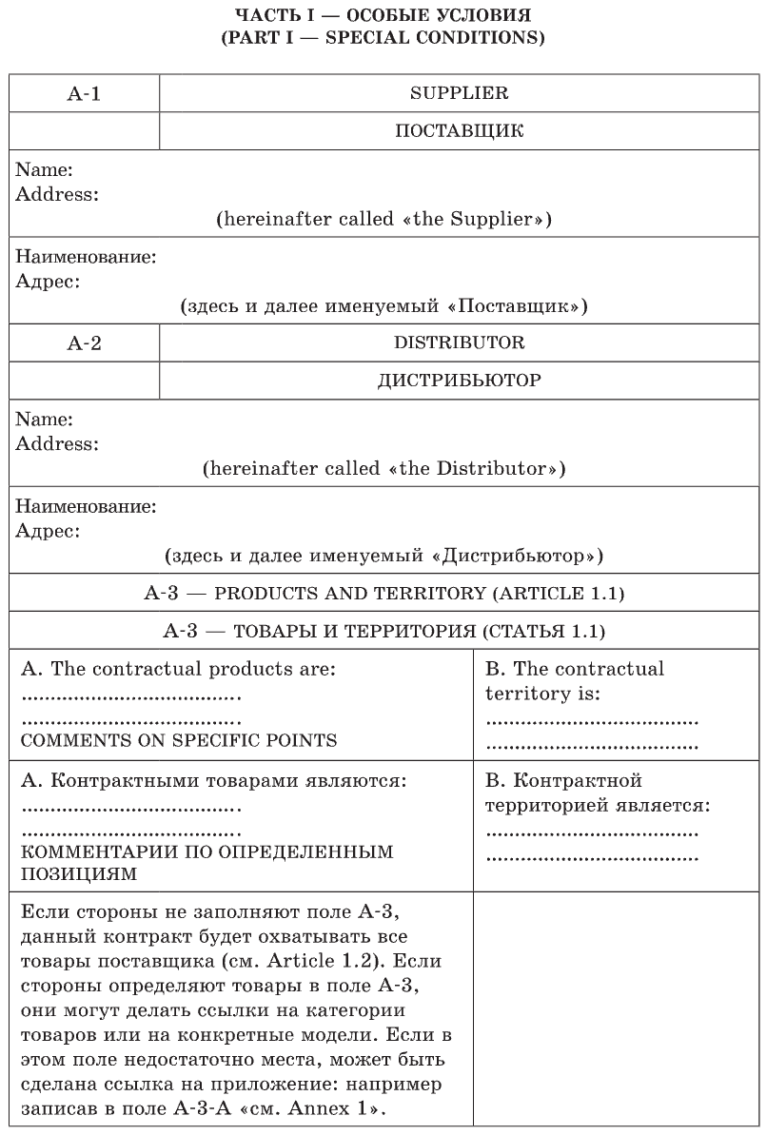

Рис. 14. Международный контракт на дистрибьюторство (1).   
Источник: [Черенков, 2016]

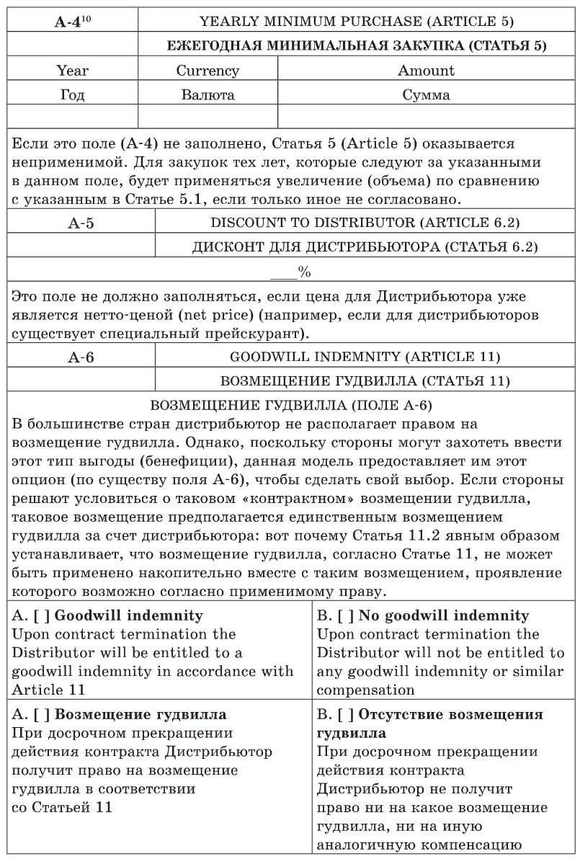

Рис. 16. Международный контракт на дистрибьюторство (2).   
Источник: [Черенков, 2016]

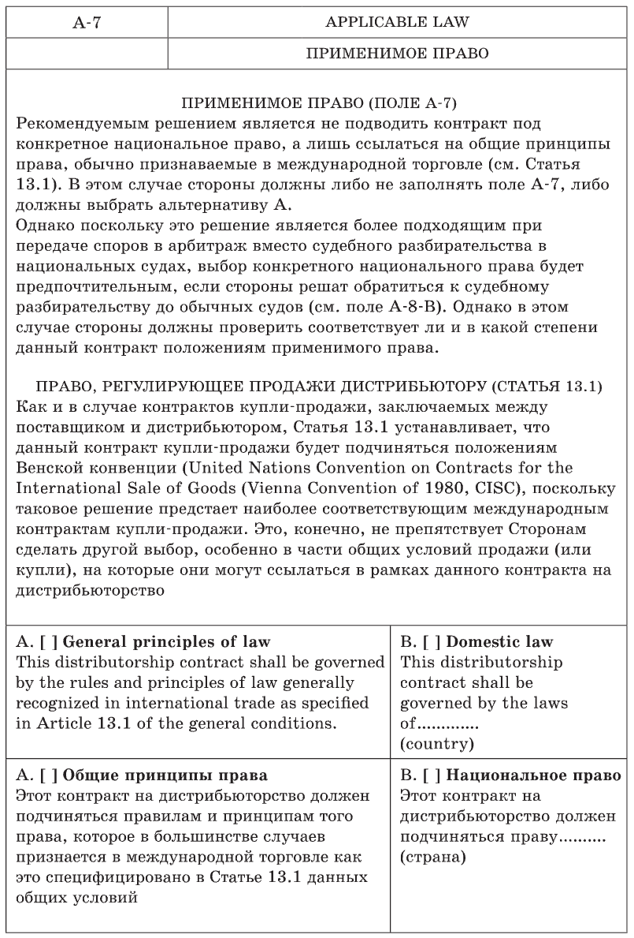

Рис. 16. Международный контракт на дистрибьюторство (3).   
Источник: [Черенков, 2016]

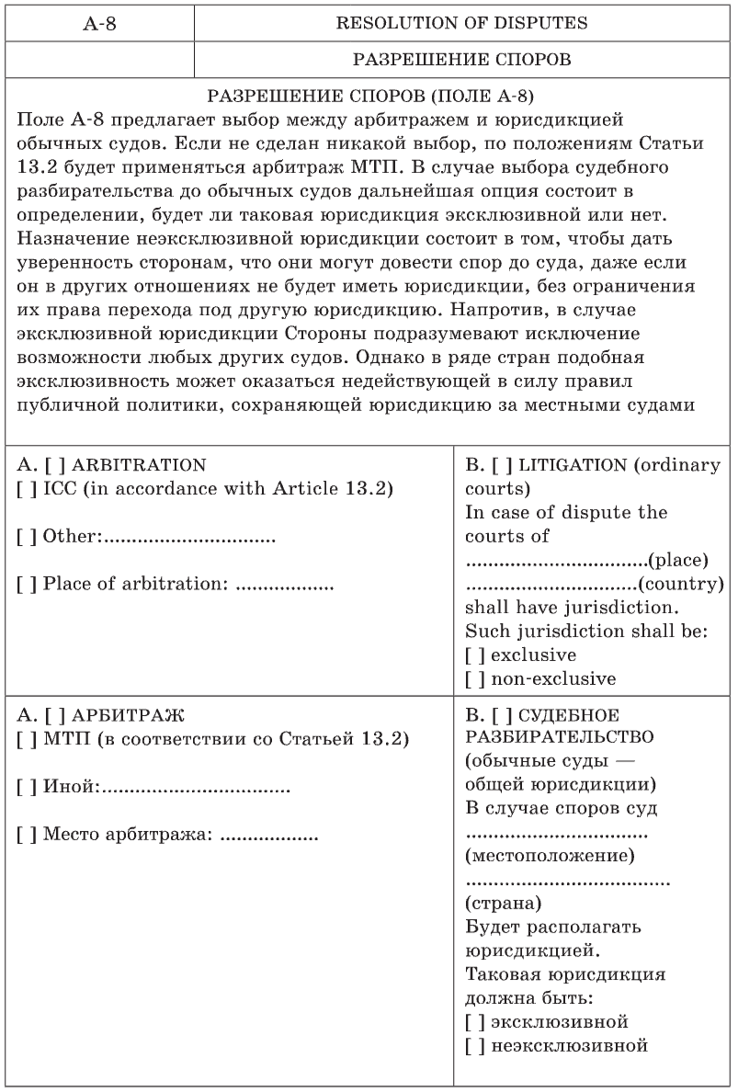

Рис. 17. Международный контракт на дистрибьюторство (4).   
Источник: [Черенков, 2016]

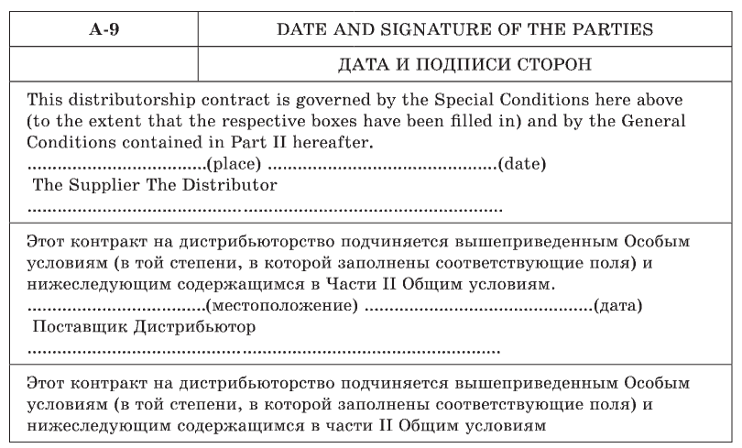

Рис. 18. Международный контракт на дистрибьюторство (5).   
Источник: [Черенков, 2016]

## Приложение 8. Бюджет

Таблица 10.

**Бюджет (руб.) на 2020-2022гг. по выведению и закреплению FIXAR на североамериканском рынке БПЛА.**

|  |  |  |  |
| --- | --- | --- | --- |
| **Бюджет (руб.):** | | | |
| **Статья расходов / Год** | **2020г.** | **2021г.** | **2022г.** |
| З/п директора по международному развитию | 1 800 000 | 1 800 000 | 1 800 000 |
| Регистрация дрона BVLOS | 3 120 000 | - | - |
| З/п SMM-специалиста | 315 000 | 540 000 | 540 000 |
| Сайт и SEO-оптимизация | 120 000 | - | - |
| Видео-обзоры | 50 000 | - | - |
| Участие в выставке | 195 000 | 390 000 | 390 000 |
| Статьи | 20 000 | 60 000 | 60 000 |
| Тендерная площадка | 20 000 | 20 000 | 20 000 |
| **ИТОГО:** | **5 640 000** | **2 810 000** | **2 810 000** |
| **ВСЕГО:** | 1. **260 000** | | |

Таблица 11.

**Бюджет ($) на 2020-2022гг. по выведению и закреплению FIXAR на североамериканском рынке БПЛА.**

|  |  |  |  |
| --- | --- | --- | --- |
| **Бюджет ($):** | | | |
| **Статья расходов / Год** | **2020г.** | **2021г.** | **2022г.** |
| З/п директора по международному развитию | 23 077 | 23 077 | 23 077 |
| Регистрация дрона BVLOS | 40 000 | - | - |
| З/п SMM-специалиста | 4 040 | 6 925 | 6 925 |
| Сайт и SEO-оптимизация | 1 538 | - | - |
| Видео-обзоры | 640 | - | - |
| Участие в выставке | 2 500 | 5 000 | 5 000 |
| Статьи | 260 | 780 | 780 |
| Тендерная площадка | 250 | 250 | 250 |
| **ИТОГО:** | **72 305** | **36 032** | **36 032** |
| **ВСЕГО:** | **144 369** | | |

# Отзыв компании «ИКС»

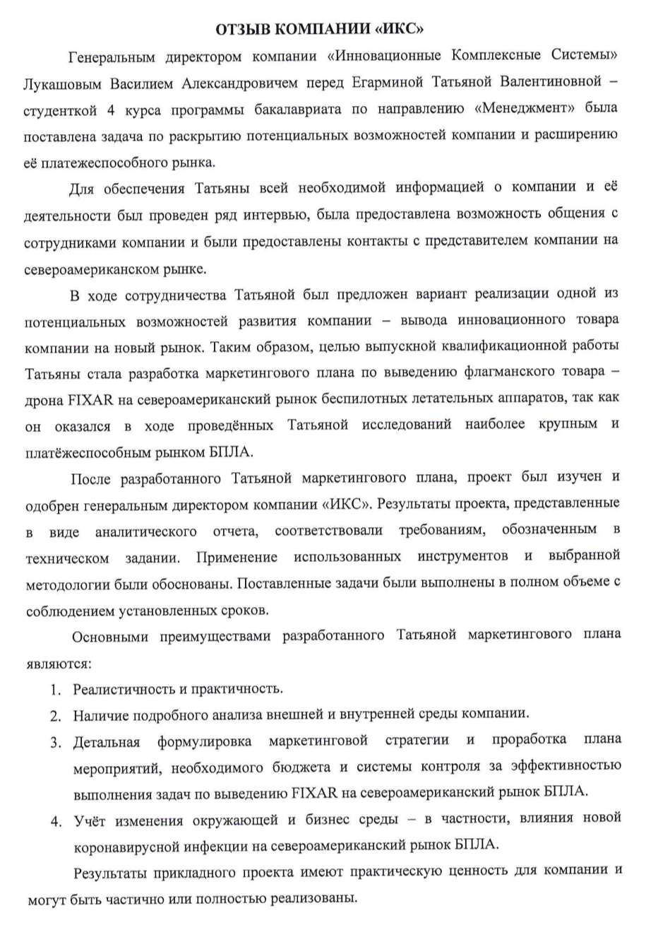

Рис. 19. Отзыв компании «ИКС» (1).

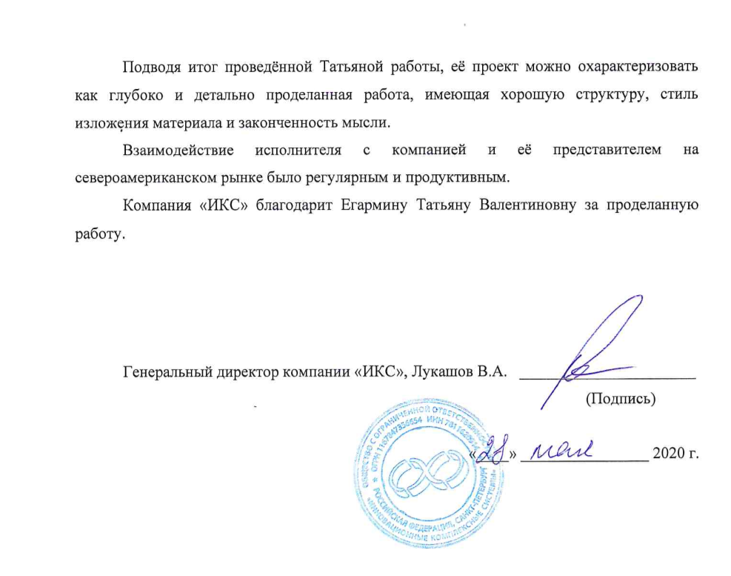

Рис. 20. Отзыв компании «ИКС» (2).

1. Федеральный закон РФ от 21.07.2011 № 254-ФЗ «О внесении изменений в Федеральный закон «О науке и государственной научно-технической политике».
2. Дилер – компания, которая покупает товары у дистрибьюторов и затем перепродает их. Реализацию товаров дилер проводит либо розницей, либо мелким оптом.
3. J'son & Partners Consulting - ведущая международная консалтинговая компания, специализирующаяся на рынках телекоммуникаций, медиа, ИТ и инновационных технологий в России, СНГ, Центральной Азии с 1996 года.
4. VLOS (Visual Line of Sight) – в пределах поля зрения.
5. BVLOS (Beyond Visual Line of Sight) – вне поля зрения.
6. Transport Canada – это федеральное учреждение Канады, которое отвечает за транспортную политику и программы страны.
7. used when something has not yet been decided or is not yet known.